Fedőlap

Az előterjesztés közgyűlés elé kerül

Az előterjesztés tárgyalásának napja: 2013. 09. 19.

Javaslat Dunaújváros Megyei Jogú Város Polgármesteri Hivatala Szervezeti és Működési Szabályzatának jóváhagyására

Előadó: Cserna Gábor polgármester

Előkészítő: Dr. Kukorelli Sándor jegyző
Kovács Éva ügyintéző

Meghívott: -

Véleményező bizottságok:
Ügyrendi, igazgatási és jogi bizottság 2013. 09. 17.

A napirendi pont rövid tartalma: Dunaújváros Megyei Jogú Város Polgármesteri Hivatala Szervezeti és Működési Szabályzatának módosítása vált szükségessé jogszabályi és a szervezeti egységeken belüli változások miatt.

A napirendi pont előkészítőinek adatai:

Osztály neve: Jogi, szervezési és intézményigazgatási osztály
Ügyintéző neve: Kovács Éva
E-mail címe: kovacseva@pmh.dunanet.hu
Telefonszáma: 06-25/412-211/256
Iktatószám: 3996-20/2013

Előkészítő aláírása: Dr. Kukorelli Sándor
Kovács Éva

A törvényességi ellenőrzésre vonatkozó adatok:

Törvényességi ellenőrzést végző személy: Dr. Orbán Zsuzsanna
Leadás dátuma: 2013. 09.
Ellenőrzés dátuma: 2013. 09.
Törvényességi észrevétel: Van/Nincs
Amennyiben van:

A tárgyalás módja: Nyílt ülés
Egyéb megjegyzések:

Javaslat Dunaújváros Megyei Jogú Város Polgármesteri Hivatala Szervezeti és Működési Szabályzatának jóváhagyására

Tisztelt Közgyűlés!

Az államháztartásról szóló 2011. évi CXCV. törvény (továbbiakban: Áht.) 8. § (1) bekezdésének b) pontja értelmében „költségvetési szerv alapítására jogosult helyi önkormányzati költségvetési szerv esetén a helyi önkormányzat”.
A 9. § (1) bekezdés a) pontja alapján a költségvetési szerv irányítása a következő hatáskörök gyakorlásának jogát jelenti: a költségvetési szerv alapító okiratának kiadása, szervezeti és működési szabályzatának jóváhagyása, átalakítása és megszüntetése.

Magyarország helyi önkormányzatiról szóló 2011. évi CLXXXIX. törvény (továbbiakban: Mötv.) 84. § (1) bekezdése értelmében a helyi önkormányzat képviselő-testülete az önkormányzat működésével, valamint a polgármester vagy a jegyző feladat- és hatáskörébe tartozó ügyek döntésre való előkészítésével és végrehajtásával kapcsolatos feladatok ellátására polgármesteri hivatalt hoz létre.

Az Mötv. 67. § d) pontja alapján a polgármester a jegyző javaslatára előterjesztést nyújt be a képviselő-testületnek a hivatal belső szervezeti tagozódásának, létszámának, munkarendjének, valamint ügyfélfogadási rendjének meghatározására.

Az államháztartásról szóló 2011. évi CXCV. törvény 10. § (5) bekezdése kimondja, hogy „A költségvetési szerv feladatai ellátásának részletes belső rendjét és módját szervezeti és működési szabályzat állapítja meg. A szervezeti egységekre vonatkozó szabályokat a költségvetési szerv szervezeti és működési szabályzatában vagy a szervezeti egységek ügyrendjében, a gazdálkodás részletes rendjét belső szabályzatban kell meghatározni.

Fenti rendelkezéseknek megfelelően Dunaújváros Megyei Jogú Város Közgyűlése 2012. december 13-ai ülésén a 491/2012. (XII. 13.) határozatában megállapította Dunaújváros Megyei Jogú Város Polgármesteri Hivatala 2013. január 1-től hatályos Szervezeti és Működési Szabályzatát (a továbbiakban: szabályzat), melyet aktualizáltunk, és a régi szabályzat hatályon kívül helyezésével egyidejűleg új szabályzat jóváhagyása szükséges.

A változtatás indokai:
a) a szabályzat I. fejezetében a Polgármesteri Hivatalra vonatkozó alaprendelkezéseket a jelenleg hatályos alapító okirattal, melyet a közgyűlés a 2013. május 23-ai ülésén a 207/2013. (V. 23.) határozattal fogadott el, összhangba kell hozni,

b) a hivatal, illetve a hivatalnak az önkormányzat részére ellátandó szakfeladatrend szerint besorolt alaptevékenységeit meghatározó jogszabályok körét aktualizálni kell, így a PH SZMSZ 10.1 és 10. 2. pontjainak tartalma is ennek megfelelően változik,

c) a hivatal egyes belső szervezeti egységeinek feladatai pontosításra kerültek, melyeket a szabályzatban szintén át kell vezetni,

d) a Polgármesteri Hivatal belső szervezeti egységeinek szervezeti felépítésében bekövetkezett változások miatt a szervezeti felépítésüket tartalmazó táblázatokon is változtatni szükséges,

e) változtak továbbá a vagyonnyilatkozat-tételre köteles munkakörök és a vagyonnyilatkozat tételi idők, melyeket a szervezeti és működési szabályzatban át kell vezetni.

Az államháztartásról szóló törvény végrehajtásáról szóló 368/2011. (XII. 31.) Korm. rendelet (továbbiakban Ávr.) 13. § (1) bekezdése az alábbiakban határozza meg a szervezeti és működési szabályzat kötelező tartalmi elemeit:

A költségvetési szerv szervezeti és működési szabályzata tartalmazza

a) a költségvetési szerv alapításáról szóló jogszabály teljes megjelölését, ha a költségvetési szerv alapításáról jogszabály rendelkezett,
b) a költségvetési szerv alapító okiratának - ha azt az alapítás óta módosították, a hatályos, egységes szerkezetbe foglalt alapító okiratának - keltét, számát, az alapítás időpontját,
c) az ellátandó, és a szakfeladatrend szerint szakfeladat számmal és megnevezéssel besorolt alaptevékenységek, rendszeresen ellátott vállalkozási tevékenységek, valamint az alaptevékenységet szabályozó jogszabályok megjelölését,
d) azon gazdálkodó szervezetek részletes felsorolását, amelyek tekintetében a költségvetési szerv alapítói, tulajdonosi (tagsági, részvényesi) jogokat gyakorol,
e) a szervezeti felépítést és a működés rendjét, a szervezeti egységek - ezen belül a gazdasági szervezet - megnevezését, engedélyezett létszámát, feladatait, a költségvetési szerv szervezeti ábráját,
f) azon ügyköröket, amelyek során a szervezeti egységek vezetői a költségvetési szerv képviselőjeként járhatnak el,
g) a szervezeti és működési szabályzatban nevesített munkakörökhöz tartozó feladat- és hatásköröket, a hatáskörök gyakorlásának módját, a helyettesítés rendjét, az ezekhez kapcsolódó felelősségi szabályokat,
h) jogszabályban meghatározott kivétellel a munkáltatói jogok gyakorlásának - ideértve az átruházott munkáltatói jogokat is - rendjét, és
i) az irányító szerv által a 10. § (1)-(3) bekezdése szerint a költségvetési szervhez rendelt más költségvetési szervek felsorolását.

A szervezeti és működési szabályzatban az Ávr. 13. § (1) bekezdésének megfelelően rögzítésre kerültek a kötelező, változtatásokat tartalmazó tartalmi elemek.

Az Ávr. 13. § (5) bekezdése szerint a költségvetési szerv szervezeti egységei által ellátott feladatok munkafolyamatainak leírását, a szervezeti egységek vezetőinek és alkalmazottainak feladat - és hatáskörét, a helyettesítés rendjét, továbbá a szervezeti egységek költségvetési szerven belüli belső és azon kívüli külső kapcsolattartásának módját, szabályait – ha azokról a szervezeti és működési szabályzat vagy a költségvetési szerv más szabályzata nem rendelkezik – a szervezeti egységek ügyrendje tartalmazza.

Az Ávr. idézett felhatalmazása alapján a felsorolt feladatokat az igazgatóságok ügyrendjei szabályozzák.

A jogalkotásról szóló 2010. évi CXXX. törvény (továbbiakban: Jat.) 23. § (2) bekezdése szerint „normatív határozatban szabályozhatja a helyi önkormányzat képviselő-testülete a saját és az általa irányított szervek tevékenységét és cselekvési programját, valamint az általa irányított szervek szervezetét és működését.”

A Jat. 23. § (2) bekezdése értelmében Dunaújváros Megyei Jogú Város Közgyűlésének Dunaújváros Megyei Jogú Város Polgármesteri Hivatala – mint általa irányított szerv- szervezeti felépítését, feladatait, működési folyamatait normatív határozatban kell szabályoznia.

Fentiekre tekintettel az előterjesztést a polgármester nyújtja be a közgyűlés elé.

Az előterjesztés a közgyűlési postázást követően kerül megtárgyalásra, ezért a bizottság véleményét a bizottság elnöke szóban ismerteti.

A fentiek alapján az alábbi határozati javaslatot terjesztem a Tisztelt Közgyűlés elé:

HATÁROZATI JAVASLAT
Dunaújváros Megyei Jogú Város Közgyűlésének
…/2013. (IX. 19.) határozata
a Dunaújváros Megyei Jogú Város Polgármesteri Hivatal Szervezeti és Működési Szabályzatának jóváhagyásáról

1. Dunaújváros Megyei Jogú Város Közgyűlése Dunaújváros Megyei Jogú Város Polgármesteri Hivatala Szervezeti és Működési Szabályzatát 2013. szeptember 20 -tól e határozat mellékletében foglaltaknak megfelelően hagyja jóvá, egyúttal 491/2012. (XII. 13.) határozattal elfogadottat hatályon kívül helyezi.

Felelős: - a határozat végrehajtásáért:
a polgármester
- a határozat végrehajtásában való közreműködésért:
jogi és szervezési igazgató
Határidő: 2013. szeptember 20.

Dunaújváros, 2013. 09. 19.

Cserna Gábor
Polgármester

Dunaújváros Megyei Jogú Város Közgyűlése
…/2013. (IX. 19) határozatának melléklete

dunaújváros Megyei jogú Város

POLGÁRMESTERI HIVATALa
SZERVEZETI ÉS MŰKÖDÉSI SZABÁLYZATA

Dunaújváros Megyei Jogú Város Önkormányzatának Közgyűlése az államháztartásról szóló 2011. évi CXCV. törvény (továbbiakban Áht.) 9.§. (1) bekezdés a) pontjában kapott felhatalmazás alapján - figyelemmel az államháztartásról szóló törvény végrehajtásáról szóló 368/2011. (XII.31.) Korm. rendelet 13. § (1) és (5) bekezdésében foglaltakra - Dunaújváros Megyei Jogú Város Polgármesteri Hivatala Szervezeti és Működési Szabályzatát (a továbbiakban: PH. SZMSZ) 2013. szeptember 20 -tól az alábbiak szerint hagyja jóvá:

I. Fejezet

A POLGÁRMESTERI HIVATALRA VONATKOZÓ ALAPRENDELKEZÉSEK

1.) A hivatal neve, székhelye:

Dunaújváros Megyei Jogú Város Polgármesteri Hivatala
2400 Dunaújváros, Városháza tér 1-2.

2.) A hivatal törzskönyvi azonosító száma: 361361

3.) Az alapítás időpontja: 1990. 09. 30.

4.) Jelenleg hatályos alapító okirat kelte és száma:

A Polgármesteri Hivatal alapító okiratát Dunaújváros Megyei Jogú Város Közgyűlése 2013. május 23-ai ülésnapján a 207/2013. (V. 23.) határozatával fogadta el.

5.) Alaptevékenységi szakágazat:

841105 Helyi önkormányzatok, valamint többcélú kistérségi társulások igazgatási tevékenysége

6.) Alaptevékenységi TEÁOR:

8411 Általános közigazgatás

7.) Adószám:

15361363-2-07

8.) KSH statisztikai számjel:

15361363-8411-325-07

9.) Irányító/felügyeleti szerve és címe:

Dunaújváros Megyei Jogú Város Közgyűlése
2400 Dunaújváros, Városháza tér 1-2.

10.1.) A hivatal által ellátandó és a szakfeladatrend szerint besorolt alaptevékenységek a következők:

Szakfeladatrend szerint besorolt alaptevékenység száma, megnevezése | Alaptevékenységet meghatározó jogszabály
381201 Egészségügyi és más fertőzésveszélyes hulladék begyűjtése, szállítása, átrakása | Az egészségügyről szóló 1997. évi CLIV. törvény.
749032 Minőségbiztosítási tevékenység | MSZ EN ISO-9001:2001. minőségbiztosítási rendszer
821000 Adminisztratív, kiegészítő szolgáltatás | Az általános forgalmi adóról szóló 2007. évi CXXVII. törvény.  Az államháztartásról szóló törvény végrehajtásáról szóló 368/2011. (XII.31.) Korm. rendelet
841114 Országgyűlési képviselőválasztásokhoz kapcsolódó tevékenységek | Magyarország Alaptörvénye  A választási eljárásról szóló 2013. évi XXXVI. törvény.  Magyarország helyi önkormányzatairól szóló 2011. évi CLXXXIX. törvény.
841115 Önkormányzati képviselő-választásokhoz kapcsolódó tevékenységek | Magyarország Alaptörvénye  A választási eljárásról szóló 2013. évi XXXVI. törvény  Magyarország helyi önkormányzatairól szóló 2011. évi CLXXXIX. törvény  A polgármesteri tisztség ellátásának egyes kérdéseiről és az önkormányzati képviselők tiszteletdíjáról szóló 1994. évi LXIV. törvény.  A helyi önkormányzati képviselők jogállásának egyes kérdéseiről szóló 2000. évi XCVI. törvény.  A helyi önkormányzati képviselők és polgármesterek választásáról szóló 2010. évi L. törvény.
841116 Országos és helyi nemzetiségi önkormányzati választásokhoz kapcsolódó tevékenységek | A választási eljárásról szóló 2013. évi XXXVI. törvény.  Magyarország helyi önkormányzatairól szóló 2011. évi CLXXXIX. törvény  A nemzetiségek jogairól szóló 2011. évi CLXXIX törvény.
841117 Európai parlamenti képviselő-választáshoz kapcsolódó tevékenységek | Magyarország Alaptörvénye  A választási eljárásról szóló 2013. évi XXXVI. törvény.
841118 Országos és helyi népszavazáshoz kapcsolódó tevékenységek | Magyarország Alaptörvénye  A választási eljárásról szóló 2013. évi XXXVI. törvény.  A helyi önkormányzatokról szóló 1990. évi LXV. törvény.  A helyi népszavazásról és népi kezdeményezésről szóló 60/2011. (XII. 16.) önkormányzati rendelet
841124 Területi általános végrehajtó igazgatási tevékenység | Magyarország helyi önkormányzatairól szóló 2011. évi CLXXXIX. törvény  Az államháztartásról szóló 2011. évi CXCV törvény  A költségvetési szervek belső kontrollrendszeréről és belső ellenőrzéséről szóló 370/2011. (XII.31.) Korm. rendelet  Az anyakönyvekről, a házasságkötési eljárásról és a névviselésről szóló 1982. évi 17. tvr.  Az anyakönyvekről, a házasságkötési eljárásról és a névviselésről szóló 6/2003. (III.7.) BM rendelet  A polgárok személyi adatainak és lakcímének nyilvántartásáról szóló 1992. évi LXVI. törvény.  Az elektronikus ügyintézés részletes szabályairól szóló 85/2012. (IV.21.) Korm. rendelet  A magyar állampolgárságról szóló 1993.évi LV. törvény.
841126 Önkormányzatok és társulások igazgatási tevékenysége | Magyarország helyi önkormányzatairól szóló 2011. évi CLXXXIX. törvény
841133 Adó, illeték kiszabása, beszedése, adóellenőrzés | A helyi adókról szóló 1990. évi C. törvény  Az adózás rendjéről szóló 2003. évi XCII. törvény  Az illetékekről szóló 1990 évi XCIII. törvény  Az építményadóról szóló 57/2011.(XII. 16.) önkormányzati rendelet  A helyi iparűzési adóról szóló 58/2011.(XII. 16.) önkormányzati rendelet  Az idegenforgalmi adóról szóló 59/2011. (XII. 16.) önkormányzati rendelet
841154 Önkormányzati vagyonnal való gazdálkodással kapcsolatos feladatok | A nemzeti vagyonról szóló 2011. évi CXCVI. törvény  az államháztartásról szóló 2011. évi CXCV. törvény  Magyarország helyi önkormányzatairól szóló 2011. évi CLXXIX. törvény  Az önkormányzat gazdálkodásának rendjéről szóló 1/2008.(I. 18.) önkormányzati rendelet
841173 Statisztikai tevékenység | A 2011. évi népszámlálásról szóló 2009.évi CXXXIX. törvény  A 2011. évi népszámlálás végrehajtásával kapcsolatos egyes feladatokról szóló 305/2010 (XII.23.) Korm. rendelet
841225 Környezetvédelem és természetvédelem területi igazgatása és szabályozása | A környezet védelmének általános szabályairól szóló 1995. évi LIII. törvény  A természet védelméről szóló 1996. évi LIII. törvény.  A hulladékról szóló szóló 2012. évi CLXXXV. törvény  A környezeti zaj és rezgés elleni védelem egyes szabályairól szóló 284/2007. (X.29.) Korm. rendelet  A levegő védelméről szóló 306/2010. (XII.23.) Korm. rendelet  A környezetvédelemről szóló 12/2000.(IV. 7.) önkormányzati rendelet
841325 Építésügy területi igazgatása és szabályozása | Az épített környezet alakításáról és védelméről szóló 1997. évi LXXVIII. törvény.  Az országos településrendezési és építési követelményekről szóló 253/1997. (XII.20.) Korm. rendelet  A területfejlesztésről és területrendezésről szóló 1996. évi XXI. törvény.  Az építésügyi és építésfelügyeleti hatósági eljárásokról és ellenőrzésekről, valamint az építésügyi hatósági szolgáltatásról szóló 312/2012. (XI.8.) Korm. rendelet  A településfejlesztési koncepcióról, az integrált településfejlesztési stratégiáról és a településrendezési eszközökről, valamint egyes településrendezési sajátos jogintézményekről szóló 314/2012.(XI.8.)Korm. rendelet  Az építésüggyel összefüggő egyes kormányrendeletek módosításáról szóló 322/2012. (XI.16.) Korm. rendelet  Az építésügyi és az építésfelügyeleti hatóságok kijelöléséről és működési feltételeiről szóló 343/2006. (XII.23.) Korm. rendelet  Dunaújváros településképének alakításáról és védelméről szóló 12/1999. (III. 24.) önkormányzati rendelet  Dunaújváros építési szabályzatáról és szabályozási tervéről szóló 19/2003. (V. 18.) önkormányzati rendelet
841383Területfejlesztési és területrendezési helyi feladatok | Az épített környezet alakításáról és védelméről szóló 1997. évi LXXVIII. törvény.  Az országos településrendezési és építési követelményekről szóló 253/1997. (XII.20.) Korm. rendelet  A területfejlesztésről és területrendezésről szóló 1996. évi XXI. törvény.
841403 Város-, községgazdálkodási m.n.s. szolgáltatások | Az épített környezet alakításáról és védelméről szóló 1997. évi LXXVIII. törvény.  Az országos településrendezési és építési követelményekről szóló 253/1997. (XII.20.) Korm. rendelet  A területfejlesztésről és területrendezésről szóló 1996. évi XXI. törvény.  Az építésügyi és építésfelügyeleti hatósági eljárásokról és ellenőrzésekről, valamint az építésügyi hatósági szolgáltatásról szóló 312/2012. (XI. 8.) Korm. rendelet  A településfejlesztési koncepcióról, az integrált településfejlesztési stratégiáról és a településrendezési eszközökről, valamint egyes településrendezési sajátos jogintézményekről szóló 314/2012. (XI. 8.) Korm. rendelet.
842421 Közterület rendjének fenntartása | Az épített környezet alakításáról és védelméről szóló 1997. évi LXXVIII. törvény.  A hulladékról szóló 2012. évi CLXXXV. törvény  A közterület-felügyeletről szóló 1999. évi LXIII. törvény  A közterületek használatáról szóló 7/2012. (I.20.) önkormányzati rendelet  A közterület-felügyelet működéséről szóló 3/2012. (I.20.) önkormányzati rendelet  Az ingatlanok és közterületek tisztán tartásáról szóló 4/2012. (I.20.) önkormányzati rendelet
842531 A polgári védelem ágazati feladatai | A katasztrófavédelemről és a hozzá kapcsolódó egyes törvények módosításáról szóló 2011. évi CXXVIII. törvény.  A katasztrófavédelemről és a hozzá kapcsolódó egyes törvények módosításáról szóló 2011. évi CXXVIII. tv. végrehajtásáról szóló 234/2011. (XI.10.) Korm. rendelet
882111 Aktív korúak ellátása | A szociális igazgatásról és szociális ellátásokról szóló 1993. évi III. törvény.  A szociális rászorultságtól függő pénzbeli és természetben nyújtott szociális és gyermekvédelmi ellátásokról szóló 19/2012. (IV. 13.) önkormányzati rendelet
882113 Lakásfenntartási támogatás normatív alapon | A szociális igazgatásról és szociális ellátásokról szóló 1993. évi III. törvény.
882117 Rendszeres gyermekvédelmi pénzbeli ellátás | A gyermekek védelméről és a gyámügyi igazgatásról szóló 1997. évi XXXI. törvény.
882118 Kiegészítő gyermekvédelmi támogatás | A gyermekek védelméről és a gyámügyi igazgatásról szóló 1997. évi XXXI. törvény.
882119 Óvodáztatási támogatás | A gyermekek védelméről és a gyámügyi igazgatásról szóló 1997. évi XXXI. törvény
882202 Közgyógyellátás | A szociális igazgatásról és szociális ellátásokról szóló 1993. évi III. törvény.  A szociális rászorultságtól függő pénzbeli és természetben nyújtott szociális és gyermekvédelmi ellátásokról szóló 19/2012. (IV. 13.) önkormányzati rendelet
889943 Munkáltatók által nyújtott lakástámogatások | A lakáscélú állami támogatásokról szóló 12/2001. (I.31.) Korm. rendelet  Dunaújváros Megyei Jogú Város Jegyzője 3/2013. (IV. 01.) számú szabályzata Dunaújváros Megyei Jogú Város Polgármesteri Hivatala köztisztviselőinek Közszolgálati Szabályzatáról
890603 Szakszervezeti tevékenység támogatása | A Munka Törvénykönyvéről szóló 2012. évi I. törvény  A Munka törvénykönyvéről szóló 2012. évi I. törvény hatálybalépésével összefüggő átmeneti rendelkezésekről és törvénymódosításokról
940000 Közösségi, társadalmi tevékenységek | Magyarország helyi önkormányzatairól szóló 2011. évi CLXXIX. törvény

10. 2.) A hivatal által az önkormányzat részére ellátandó és a szakfeladatrend szerint besorolt alaptevékenységek a következők:

 | Szakfeladatrend szerint besorolt alaptevékenység száma, megnevezése | Alaptevékenységet meghatározó jogszabály
 | 360000 Víztermelés,-kezelés,-ellátás | A vízgazdálkodásról szóló 1995. évi LVII. törvény.
 | 370000 Szennyvíz gyűjtése, tisztítása, elhelyezése | A vízgazdálkodásról szóló 1995. évi LVII. törvény.
 | 381103 Települési hulladék vegyes (ömlesztett) begyűjtése, szállítása, átrakása | A hulladékról szóló 2012. évi CLXXXV. törvény  A települési szilárd hulladékkal kapcsolatos hulladékkezelési helyi közszolgáltatásról és annak legmagasabb díjáról szóló 41/2002. (XII. 20.) önkormányzati rendelet  A települési szilárd és folyékony hulladékkal kapcsolatos közegészségügyi követelményekről szóló 16/2002. (IV. 10.) EüM. rendelet
 | 421100 Út, autópálya építése | A közúti közlekedésről szóló 1988. évi I. törvény.  a helyi önkormányzatok és szerveik, a köztársasági megbízottak, valamint egyes centrális alárendeltségű szervek feladat- és hatásköréről szóló 1991. évi XX. törvény.
 | 522001 Közutak, hidak, alagutak üzemeltetése, fenntartása | A közúti közlekedésről szóló 1988. évi I. törvény  A helyi önkormányzatok és szerveik, a köztársasági megbízottak, valamint egyes centrális alárendeltségű szervek feladat- és hatásköréről szóló 1991. évi XX. törvény.
 | 552001 Üdülői szálláshely-szolgáltatás | A szálláshely-szolgáltatási tevékenység folytatásának részletes feltételeiről és a szálláshely-üzemeltetési engedély kiadásának rendjéről szóló 239/2009. (X.20.) Korm. rendelet  A kereskedelemről szóló 2005. évi CLXIV. törvény
 | 553000 Kempingszolgáltatás | Magyarország helyi önkormányzatairól szóló 2011. évi CLXXIX. törvény
602000 Televízió-műsor összeállítása, szolgáltatása |  | A médiaszolgáltatásokról és a tömegkommunikációról szóló 2010. évi CLXXXV. törvény.
680001 Lakóingatlan bérbeadása, üzemeltetése |  | A lakások és helyiségek bérletére, valamint az elidegenítésükre vonatkozó egyes szabályokról szóló 1993. évi LXXVIII. törvény.  A lakások és helyiségek bérletéről és a lakbérekről szóló 46/2012. (XI. 16.) önkormányzati rendelet
680002 Nem lakóingatlan bérbeadása, üzemeltetése |  | A lakások és helyiségek bérletére, valamint az elidegenítésükre vonatkozó egyes szabályokról szóló 1993. évi LXXVIII. törvény.  A lakások és helyiségek bérletéről és a lakbérekről szóló 46/2012. (XI. 16.) önkormányzati rendelet
813000 Zöldterület kezelés |  | Magyarország helyi önkormányzatairól szóló 2011. évi CLXXIX. törvény  A helyi önkormányzatok és szerveik, a köztársasági megbízottak, valamint egyes centrális alárendeltségű szervek feladat- és hatásköreiről szóló 1991. évi XX. törvény.  Az élelmiszerláncról és hatósági felügyeletéről szóló 2008. évi XLVI. törvény.  346/2008. (IV.23.) Korm. rendelet a fásszárú növények védelméről  A közcélú zöldterületek használatáról és védelméről szóló 31/2004. (IV.23.) önkormányzati rendelet
829000 Egyéb kiegészítő gazdasági tevékenység |  | 1-4700/2005. számú közreműködői szerződés postai készpénz átutalási megbízás befizetésének elfogadására
841112 Önkormányzati jogalkotás |  | Magyarország alaptörvénye  A jogalkotásról szóló 2010. évi CXXX. törvény  A jogszabályszerkesztésről szóló 61/2009.(XII. 14.) IRM. rendelet  Magyarország helyi önkormányzatairól szóló 2011. évi CLXXXIX. törvény
841127 Helyi nemzetiségi önkormányzatok igazgatási tevékenysége |  | Magyarország helyi önkormányzatairól szóló 2011. évi CLXXXIX. törvény  A nemzetiségek jogairól szóló 2011. évi CLXXIX törvény.
841133 Adó, illeték kiszabása, beszedése, adóellenőrzés |  | A helyi adókról szóló 1990. évi C. törvény  Az adózás rendjéről szóló 2003. évi XCII. törvény  Az illetékekről szóló 1990. évi XCIII. törvény  Az építményadóról szóló 57/2011.(XII. 16.) önkormányzati rendelet  A helyi iparűzési adóról szóló 58/2011.(XII. 16.) önkormányzati rendelet  Az idegenforgalmi adóról szóló 59/2011. (XII. 16.) önkormányzati rendelet
841154 Az önkormányzati vagyonnal való gazdálkodással kapcsolatos feladatok |  | A nemzeti vagyonról szóló 2011. évi CXCVI. törvény  Az államháztartásról szóló 2011. évi CXCV. törvény  Magyarország helyi önkormányzatairól szóló 2011. évi CLXXIX. törvény  Az önkormányzat gazdálkodásának rendjéről szóló 1/2008.(I. 18.) önkormányzati rendelet
841191 Nemzeti ünnepek programjai |  | Magyarország helyi önkormányzatairól szóló 2011. évi CLXXXIX. törvény
841192 Kiemelt állami és önkormányzati rendezvények |  | Magyarország helyi önkormányzatairól szóló 2011. évi CLXXXIX. törvény
841212 Oktatás központi igazgatása és szabályozása |  | A közoktatásról szóló 1993. évi LXXIX. törvény  A nemzeti köznevelésről szóló 2011. évi CXC. törvény  Magyarország helyi önkormányzatairól szóló 2011. évi CLXXXIX. törvény
841225 Környezetvédelem és természetvédelem területi igazgatása és szabályozása |  | A környezet védelmének általános szabályairól szóló 1995. évi LIII. törvény  A természet védelméről szóló 1996. évi LIII. törvény.  A hulladékról szóló 2012. évi CLXXXV. törvény  A környezeti zaj és rezgés elleni védelem egyes szabályairól szóló 284/2007. (X.29.) Korm. rendelet  A levegő védelméről szóló 306/2010. (XII.23.) Korm. rendelet  A helyi önkormányzatok és szerveik, a köztársasági megbízottak, valamint egyes centrális alárendeltségű szervek feladat- és hatásköreiről szóló 1991. évi XX. törvény
841239 Társadalmi tevékenységekkel, esélyegyenlőséggel, érdekképviselettel, kisebbségekkel, egyházakkal összefüggő feladatok helyi igazgatása és szabályozása |  | Magyarország helyi önkormányzatairól szóló 2011. évi CLXXXIX. törvény  A nemzetiségek jogairól szóló 2011. évi CLXXIX törvény.  Az egyenlő bánásmódról és az esélyegyenlőség előmozdításáról szóló 2003. évi CXXV. törvény
841402 Közvilágítás |  | A villamos energiáról szóló 2007. évi LXXXVI. törvény.  A villamos energiáról szóló 2007. évi LXXXVI. törvény egyes rendelkezéseinek végrehajtásáról szóló 273/2007.(X. 19.) Korm. rendelet
841403 Város-, községgazdálkodási m.n.s. szolgáltatások |  | Az épített környezet alakításáról és védelméről szóló 1997. évi LXXVIII. törvény.  Az országos településrendezési és építési követelményekről szóló 253/1997. (XII.20.) Korm. rendelet  A területfejlesztésről és területrendezésről szóló 1996. évi XXI. törvény.  A termőföldről szóló 1994. évi LV. törvény  a játszótéri eszközök biztonságosságáról szóló 78/2013. (XI. 27.) GKM. rendelet  Az építésügyi és építésfelügyeleti hatósági eljárásokról és ellenőrzésekről, valamint az építésügyi hatósági szolgáltatásról szóló 312/2012. (XI. 8.) Korm. rendelet  A településfejlesztési koncepcióról, az integrált településfejlesztési stratégiáról és a településrendezési eszközökről, valamint egyes településrendezési sajátos jogintézményekről szóló 314/2012. (XI. 8.) Korm. rendelet.
842155 Önkormányzatok m.n.s. nemzetközi kapcsolatai |  | Magyarország helyi önkormányzatairól szóló 2011. évi CLXXXIX. törvény
842421 Közterület rendjének fenntartása |  | Az épített környezet alakításáról és védelméről szóló 1997. évi LXXVIII. törvény  Az országos településrendezési és építési követelményekről szóló 253/1997.(XII. 20.) Korm. rendelet.  A területfejlesztésről és területrendezéséről szóló 1996. évi XXI. törvény  A közterületek használatáról szóló 7/2012. (I.20.) önkormányzati rendelet  A közterület-felügyelet működéséről szóló 3/2012. (I.20.) önkormányzati rendelet  az ingatlanok és közterületek tisztán tartásáról szóló 4/2012. (I.20.) önkormányzati rendelet
842428 Bűnmegelőzés |  | Magyarország helyi önkormányzatairól szóló 2011. évi CLXXXIX. törvény
842531 A polgári védelem ágazati feladatai |  | A katasztrófavédelemről és a hozzá kapcsolódó egyes törvények módosításáról szóló 2011. évi CXXVIII. törvény.  A katasztrófavédelemről és a hozzá kapcsolódó egyes törvények módosításáról szóló 2011. évi CXXVIII. tv. végrehajtásáról szóló 234/2011. (XI.10.) Korm. rendelet
842541 Ár- és belvízvédelemmel összefüggő tevékenységek |  | A vízgazdálkodásról szóló 1995. évi LVII. törvény.
855933 Foglalkoztatást elősegítő képzések |  | A felnőttképzésről szóló 2001. évi CI. törvény
856099 Egyéb oktatást kiegészítő tevékenység |  | A közoktatásról szóló 1993. évi LXXIX. törvény  A nemzeti köznevelésről szóló 2011. évi CXC. törvény  Magyarország helyi önkormányzatairól szóló 2011. évi CLXXXIX. törvény  az államháztartásról szóló 2011.évi CXCV törvény
860000 Egészségügy intézményeinek, programjainak komplex fejlesztési támogatása |  | Magyarország helyi önkormányzatairól szóló 2011. évi CLXXXIX. törvény
862101 Háziorvosi alapellátás |  | Az egészségügyről szóló 1997. évi CLIV. törvény.  az alapellátási területi ellátási kötelezettségről szóló 15/2012. (III. 9.) önkormányzati rendelet
862102 Háziorvosi ügyeleti ellátás |  | az egészségügyről szóló 1997. évi CLIV. törvény.  Az alapellátási területi ellátási kötelezettségről szóló 15/2012. (III. 9.) önkormányzati rendelet
862301 Fogorvosi alapellátás |  | Az egészségügyről szóló 1997. évi CLIV. törvény.  Az alapellátási területi ellátási kötelezettségről szóló 15/2012. (III. 9.) önkormányzati rendelet
862302 Fogorvosi ügyeleti ellátás |  | Az egészségügyről szóló 1997. évi CLIV. törvény.  Az alapellátási területi ellátási kötelezettségről szóló 15/2012. (III. 9.) önkormányzati rendelet
869042 Ifjúság-egészségügyi gondozás |  | Az egészségügyről szóló 1997. évi CLIV. törvény.  Az iskola-egészségügyi ellátásról szóló 26/1997. (IX. 3.) NM. rendelet
869045 Kábítószer-megelőzés programjai, tevékenységei |  | Magyarország helyi önkormányzatairól szóló 2011. évi CLXXXIX. törvény
870000 Bentlakásos szociális ellátások intézményeinek, programjainak komplex támogatása |  | Magyarország helyi önkormányzatairól szóló 2011. évi CLXXXIX. törvény
873025 Fogyatékossággal élők átmeneti otthoni ellátása |  | A szociális igazgatásról és szociális ellátásokról szóló 1993. évi III. törvény.
879034 Hajléktalanok ellátása éjjeli menedékhelyen |  | A szociális igazgatásról és szociális ellátásokról szóló 1993. évi III. törvény.  Az önkormányzat fenntartásában működő szociális és gyermekjóléti intézményekről szóló 22/2010. (VI. 25.) önkormányzati rendelet
882122 Átmeneti segély |  | A szociális igazgatásról és szociális ellátásokról szóló 1993. évi III. törvény.  A szociális rászorultságtól függő pénzbeli és természetben nyújtott szociális és gyermekvédelmi ellátásokról szóló 19/2012. (IV. 13.) önkormányzati rendelet
882124 Rendkívüli gyermekvédelmi támogatás |  | A gyermekek védelméről és a gyámügyi igazgatásról szóló 1997. évi XXXI. törvény  A szociális rászorultságtól függő pénzbeli és természetben nyújtott szociális és gyermekvédelmi ellátásokról szóló 19/2012. (IV. 13.) önkormányzati rendelet
882129 Egyéb önkormányzati eseti pénzbeli ellátások |  | A szociális igazgatásról és szociális ellátásokról szóló 1993. évi III. törvény.
882201 Adósságkezelési szolgáltatás |  | A szociális igazgatásról és szociális ellátásokról szóló 1993. évi III. törvény.  A szociális rászorultságtól függő pénzbeli és természetben nyújtott szociális és gyermekvédelmi ellátásokról szóló 19/2012. (IV. 13.) önkormányzati rendelet
882203 Köztemetés |  | A szociális igazgatásról és szociális ellátásokról szóló 1993. évi III. törvény.
889201 Gyermekjóléti szolgáltatás |  | A gyermekek védelméről és gyámügyi igazgatásról szóló 1997. évi XXXI. törvény.  Az önkormányzat fenntartásában működő szociális és gyermekjóléti intézményekről szóló 22/2010. (VI. 25.) önkormányzati rendelet
889942 Önkormányzatok által nyújtott lakástámogatás |  | A lakásépítés és vásárlás helyi támogatásáról, és a letelepedési támogatásról szóló 50/2011. (XI.18.) önkormányzati rendelet  Dunaújváros Megyei Jogú Város Jegyzője 3/2013. (IV. 01.) számú szabályzata Dunaújváros Megyei Jogú Város Polgármesteri Hivatala köztisztviselőinek közszolgálati szabályzatáról
890111 Esélyegyenlőség elősegítését célzó általános, komplex tevékenységek és programok |  | Az egyenlő bánásmódról és az esélyegyenlőség előmozdításáról szóló 2003. évi CXXV. törvény.
890112 Az egyenlő bánásmód megvalósulását célzó általános tevékenységek és programok |  | Az egyenlő bánásmódról és az esélyegyenlőség előmozdításáról szóló 2003. évi CXXV. törvény.
890214 A fiatalok társadalmi részvételét segítő programok, támogatások |  | Magyarország helyi önkormányzatairól szóló 2011. évi CLXXXIX. törvény  A Gyermek és Ifjúsági Alapról, a Nemzeti Gyermek és Ifjúsági Közalapítványról, valamint az ifjúsággal összefüggő egyes állami feladatok ellátásának szervezeti rendjéről szóló 1995. évi LXIV. törvény.
890216 Önkormányzati ifjúsági kezdeményezések és programok, valamint támogatásuk |  | Magyarország helyi önkormányzatairól szóló 2011. évi CLXXXIX. törvény  A Gyermek és Ifjúsági Alapról, a Nemzeti Gyermek és Ifjúsági Közalapítványról, valamint az ifjúsággal összefüggő egyes állami feladatok ellátásának szervezeti rendjéről szóló 1995. évi LXIV. törvény.
890301 Civil szervezetek működési támogatása |  | Magyarország helyi önkormányzatairól szóló 2011. évi CLXXXIX. törvény  A civil szervezetekkel való kapcsolattartásról és e szervezetek támogatásának feltételeiről szóló 4/2002. (I.25.) önkormányzati rendelet  Az egyesülési jogról, a közhasznú jogállásról, valamint a civil szervezetek működéséről és támogatásáról szóló 2011. évi CLXXV. törvény
890302 Civil szervezetek program- és egyéb támogatása |  | Magyarország helyi önkormányzatairól szóló 2011. évi CLXXXIX. törvény  A civil szervezetekkel való kapcsolattartásról és e szervezetek támogatásának feltételeiről szóló 4/2002. (I.25.) önkormányzati rendelet  Az egyesülési jogról, a közhasznú jogállásról, valamint a civil szervezetek működéséről és támogatásáról szóló 2011. évi CLXXV. törvény
890303 Civil szféra megerősítését segítő egyéb tevékenységek |  | Magyarország helyi önkormányzatairól szóló 2011. évi CLXXXIX. törvény  A civil szervezetekkel való kapcsolattartásról és e szervezetek támogatásának feltételeiről szóló 4/2002. (I.25.) önkormányzati rendelet  Az egyesülési jogról, a közhasznú jogállásról, valamint a civil szervezetek működéséről és támogatásáról szóló 2011. évi CLXXV. törvény
890442 Foglalkoztatást helyettesítő támogatásra jogosultak hosszabb időtartamú közfoglalkoztatása |  | A foglalkoztatás elősegítéséről és a munkanélküliek ellátásáról szóló1991. évi IV. törvény
ény890443 Egyéb közfoglalkoztatás |  | A foglalkoztatás elősegítéséről és a munkanélküliek ellátásáról szóló 1991. évi IV. törvény.  A közfoglalkoztatáshoz nyújtható támogatásokról szóló 375/2010. (XII.31.) Korm. rendelet  A közfoglalkoztatási bér és a közfoglalkoztatási garantált bér megállapításáról szóló 170/2011. (VIII.24.) Korm. rendelet  A közfoglalkoztatásról és a közfoglalkoztatáshoz kapcsolódó, valamint egyéb törvények módosításáról szóló 2011. évi CVI. törvény.
890504 Nemzetiségek közösségi, kulturális tevékenységének támogatása |  | A nemzetiségek jogairól szóló 2011. évi CLXXIX törvény.
890509 Egyéb m.n.s. közösségi, társadalmi tevékenységek támogatása |  | Magyarország helyi önkormányzatairól szóló 2011. évi CLXXXIX. törvény  A civil szervezetekkel való kapcsolattartásról és e szervezetek támogatásának feltételeiről szóló 4/2002. (I.25.) önkormányzati rendelet  Az egyesülési jogról, a közhasznú jogállásról, valamint a civil szervezetek működéséről és támogatásáról szóló 2011. évi CLXXV. törvény
900300 Alkotóművészeti tevékenység |  | Az előadó-művészeti szervezetek támogatásáról és sajátos foglalkoztatási szabályairól szóló 2008. évi XCIX. törvény
900400 Kulturális műsorok, rendezvények, kiállítások szervezése |  | A muzeális intézményekről, a nyilvános könyvtári ellátásról és a közművelődésről szóló 1997. évi CXL. törvény.  A helyi közművelődésről szóló 39/1999. (XII.3.) önkormányzati rendelet
910501 Közművelődési tevékenységek és támogatásuk |  | A muzeális intézményekről, a nyilvános könyvtári ellátásról és a közművelődésről szóló 1997. évi CXL . törvény.  A helyi közművelődésről szóló 39/1999. (XII.3.) önkormányzati rendelet
910502 Közművelődési intézmények, közösségi színterek működtetése |  | A muzeális intézményekről, a nyilvános könyvtári ellátásról és a közművelődésről szóló 1997. évi CXL. törvény.
931102 Sportlétesítmények működtetése és fejlesztése |  | A sportról szóló 2004. évi I. törvény.
931201 Versenysport-tevékenység és támogatása |  | A sportról szóló 2004. évi I. törvény.  az önkormányzat sporttevékenységgel kapcsolatos feladatairól, kötelezettségeiről és támogatásáról szóló 14/2002. (IV.5.) önkormányzati rendelet
931202 Utánpótlás-nevelési tevékenység és támogatása |  | A sportról szóló 2004. évi I. törvény.  az önkormányzat sporttevékenységgel kapcsolatos feladatairól, kötelezettségeiről és támogatásáról szóló 14/2002. (IV.5.) önkormányzati rendelet
931203 Fogyatékossággal élők versenysport tevékenysége és támogatása |  | A sportról szóló 2004. évi I. törvény.  Az önkormányzat sporttevékenységgel kapcsolatos feladatairól, kötelezettségeiről és támogatásáról szóló 14/2002. (IV.5.) önkormányzati rendelet
931204 Iskolai, diáksport-tevékenység és támogatása |  | A sportról szóló 2004. évi I. törvény.  Az önkormányzat sporttevékenységgel kapcsolatos feladatairól, kötelezettségeiről és támogatásáról szóló 14/2002. (IV.5.) önkormányzati rendelet
931205 Fogyatékossággal élők iskolai, diáksport-tevékenysége és támogatása |  | A sportról szóló 2004. évi I. törvény.  Az önkormányzat sporttevékenységgel kapcsolatos feladatairól, kötelezettségeiről és támogatásáról szóló 14/2002. (IV.5.) önkormányzati rendelet
931206 Sportteljesítmények elismerése, járadékok, ösztöndíjak |  | Az önkormányzat sporttevékenységgel kapcsolatos feladatairól, kötelezettségeiről és támogatásáról szóló 14/2002. (IV.5.) önkormányzati rendelet  „Dunaújváros Sportjáért” díj alapításáról és adományozásának rendjéről szóló 48/2011. (XI. 18.) önkormányzati rendelet
931301 Szabadidősport- (rekreációs sport-) tevékenység és támogatása |  | A sportról szóló 2004. évi I. törvény.  Az önkormányzat sporttevékenységgel kapcsolatos feladatairól, kötelezettségeiről és támogatásáról szóló 14/2002. (IV.5.) önkormányzati rendelet
931302 Fogyatékossággal élők szabadidősport- (rekreációs sport-) tevékenysége és támogatása |  | A sportról szóló 2004. évi I. törvény.  Az önkormányzat sporttevékenységgel kapcsolatos feladatairól, kötelezettségeiről és támogatásáról szóló 14/2002. (IV.5.) önkormányzati rendelet
931901 Sportszövetségek és szabályozó testületek működésének támogatása |  | A sportról szóló 2004. évi I. törvény.
931903 Máshová nem sorolható egyéb sporttámogatás |  | A sportról szóló 2004. évi I. törvény.  Az iskolai sporttevékenységről szóló 16/2004. (V. 18.) OM–GYISM együttes rendelet  Az önkormányzat sporttevékenységgel kapcsolatos feladatairól, kötelezettségeiről és támogatásáról szóló 14/2002. (IV.5.) önkormányzati rendelet
932911 Szabadidős park, fürdő és strandszolgáltatás |  | A természetes fürdővizek minőségi követelményeiről, valamint a természetes fürdőhelyek kijelöléséről és üzemeltetéséről szóló 78/2008. (IV.3.) Korm. rendelet
940000 Közösségi, társadalmi tevékenységek |  | Dunaújváros Megyei Jogú Város Közgyűlése 247/2004. (VII.02.) KH. számú határozata a családi események ellátásáról
960302 Köztemető-fenntartás és működtetés |  | A temetőkről és a temetkezésről szóló 1999. évi XLIII. törvény.  A temetőkről és a temetkezésről szóló 1999. évi XLIII. törvény végrehajtásáról szóló 145/1999. (X.1.) Korm. rendelet  A temetőkről és a temetkezés rendjéről szóló  4/2013. I. 25.) önkormányzati rendelet

11.) A hivatal illetékessége:
Dunaújváros Megyei Jogú Város közigazgatási területe, valamint azon települések, melyekkel kapcsolatban jogszabály területi feladatellátást állapít meg.

12.) A Hivatal önállóan működő és gazdálkodó költségvetési szerv. A hivatalnak jogi személyiségű szervezeti egysége nincs, a hivatalhoz önállóan működő költségvetési szerv nem kapcsolódik, illetve más, önállóan működő és gazdálkodó költségvetési szerv gazdálkodásának feladatellátása nincs a hivatalhoz rendelve.

13.) A hivatal jogi személy, általános képviseletét a jegyző látja el.

14.) A hivatal alapító okirata jelen szabályzat 1. függelékét képezi.

15.) A Polgármesteri Hivatal gazdálkodó szervezetet nem alapított.

16.) A szervezeti egységek vezetőinek azon jogosítványait, amelyek körében a költségvetési szerv képviselőjeként járhatnak el, a Polgármesteri Hivatal Igazgatóságainak ügyrendjei tartalmazzák.

17.) A szervezeti és működési szabályzatban nevesített valamennyi munkakörhöz tartozó feladat- és hatásköröket, a hatáskörök gyakorlásának módját, a helyettesítés rendjét, az ezekhez kapcsolódó felelősségi szabályokat a Polgármesteri Hivatal Igazgatóságainak ügyrendjei tartalmazzák.

18.) A munkáltatói jogok gyakorlásának – ideértve az átruházott munkáltatói jogokat is- rendjét a Polgármesteri Hivatal Igazgatóságainak ügyrendjei tartalmazzák.

II. Fejezet

A POLGÁRMESTERI HIVATAL, VALAMINT BELSŐ SZERVEZETI EGYSÉGEINEK FELÉPÍTÉSE, AZ EGYES SZERVEZETI EGYSÉGEK FELADATAI

1.) A polgármesteri hivatal szervezeti felépítését és tisztségviselőit jelen szabályzat 1. melléklete tartalmazza.

2.) A polgármesteri hivatal szervezeti egységei megnevezését, felépítését és engedélyezett foglalkoztatotti létszámát jelen szabályzat 2. melléklete tartalmazza.

3.) A polgármesteri hivatal ügyfélfogadási rendjét jelen szabályzat 3. melléklete tartalmazza.

4.) A vagyonnyilatkozat tételre köteles munkaköröket és a vagyonnyilatkozat tételi időket jelen szabályzat 5. melléklete tartalmazza.

5.) Gazdasági Igazgatóság feladatai

A polgármesteri hivatal gazdasági szervezeteként ellátja az államháztartásról szóló törvény végrehajtásáról szóló 368/2011. (XII.31.) Korm. rendelet 9. § (1) bekezdésében meghatározott feladatokat, továbbá egyes osztályai az alábbi feladatokat.

5.1. Adó, Költségvetési és Pénzügyi Osztály

a) Az önkormányzat éves költségvetése előkészítésének feladatkörében:

1. központi irányelvek, valamint a költségvetési törvénytervezet alapján a polgármesteri hivatal igazgatóságainak közreműködésével, azok adatszolgáltatásainak alapul vételével koordinálja és előkészíti a város költségvetési koncepcióját, mely feladathoz kapcsolódóan:

a) felméri az önkormányzat és a polgármesteri hivatal belső szakfeladatainak működéséhez szükséges, valamint az önkormányzat tulajdonában álló önálló költségvetési szervek, és a nemzetiségi önkormányzatok működéséhez szükséges kiadási igényeket,
b) kidolgozza a működés bevételi tervszámokat (állami támogatás, saját bevétel),
c) az intézmények feladatmutatóit összesíti, amelynek alapján kidolgozza az igényelhető normatív állami hozzájárulás összegét,
d) javaslatot tesz a tervezendő hitel keretösszegére és
e)koordinálja a Városüzemeltetési és Városfejlesztési Osztály, valamint a Főépítészi, Építésügyi és Környezetvédelmi Osztály által meghatározott fejlesztési, felújítási, kiadási tervjavaslatot, valamint a felhalmozási célú bevételi tervjavaslat koncepcióba történő beépítését.

2. gondoskodik a költségvetési koncepció pénzügyi, valamint gazdasági és területfejlesztési bizottsági, továbbá érdekképviseleti véleményeztetéséről, közgyűlés felé határidőre történő benyújtásáról,

3. a koncepció közgyűlési vitája során meghozott közgyűlési döntések figyelembevételével a társosztályokkal együttműködve koordinálja a költségvetési rendelettervezet előkészítését, gondoskodik annak közgyűlési beterjesztéséről,

4. elkészíti az önkormányzat, a polgármesteri hivatal és a nemzetiségi önkormányzatok elemi költségvetését és továbbítja a MÁK számára,

5. szervezi és irányítja az önkormányzat tulajdonában álló önállóan gazdálkodó költségvetési intézmények elemi költségvetésének előkészítését, elkészítését,

6. elvégzi az intézményi költségvetések tartalmi és formai felülvizsgálatát, elvégzi az elemi költségvetések összesítését és

7. határidőre eleget tesz a jogszabályban előírt központi adatszolgáltatási kötelezettségnek.

b) Az éves költségvetés végrehajtása feladatkörében:

1. az előkészítő szakaszban pénzügyi szempontból véleményezi a költségvetést érintő közgyűlési előterjesztéseket,

2. gyakorolja a jogszabály által meghatározott gazdálkodási hatásköröket, ennek keretében:

a) pénzügyi ellenjegyzést végez a jóváhagyott költségvetési előirányzatok erejéig a szakfeladatok által előkészített szerződések esetében,
b) pénzforgalmi és előirányzati szintű nyilvántartást vezet, rögzíti a megtörtént gazdasági eseményeket (főkönyvi könyvelés),
c) elvégzi az önkormányzat felé benyújtott számlák ellenőrzését, érvényesítését, meggyőződik a számlák szervezeti egységek általi teljesítés-leigazolásról,
d) elrendeli a pénzügyi teljesítést (utalványozás, kivéve a városüzemeltetési és városfejlesztési osztály hatáskörébe tartozó kiadások utalványozása) és
e) lebonyolítja az utalásokat.

A 2. pontban meghatározott feladatokat az önkormányzat, a polgármesteri hivatal és a nemzetiségi önkormányzatok tekintetében látja el.

3.folyamatosan figyelemmel kíséri a közgyűlés tartalékok terhére tett kötelezettségvállalásait,

4. év közben gondoskodik a költségvetést érintő közgyűlési döntések, valamint központi pótelőirányzatok miatt szükségessé váló költségvetési rendeletmódosításokról,

5. előkészíti és közgyűlés elé terjeszti az önkormányzat és a hivatal költségvetéséről szóló havi pénzügyi tájékoztatókat, koordinálja és előkészíti az önkormányzat, a polgármesteri hivatal és a nemzetiségi önkormányzatok költségvetése végrehajtásáról szóló első féléves beszámolót, határidőre eleget tesz az ezzel kapcsolatos központi adatszolgáltatási kötelezettségnek,

6. koordinálja és előkészíti az éves zárszámadási rendelettervezetet, ezen belül:
a) szervezi és irányítja az önállóan gazdálkodó költségvetési intézmények beszámoló készítését, ezek egyenkénti számszaki, technikai összefüggésbeli felülvizsgálatát elvégzi és
b) elkészíti az önkormányzat polgármesteri hivatal és a nemzetiségi önkormányzatok beszámolóját.

7. törvényi határidőre eleget tesz a zárszámadással kapcsolatos központi adatszolgáltatási kötelezettségnek,

8. elszámol az igényelt normatív állami hozzájárulásokról (a tényleges teljesítések alapján megállapítja a normatív állami hozzájárulás összegét),

9. gondoskodik a zárszámadási rendelettervezet közgyűlés elé terjesztéséről,

10. figyelemmel kíséri az önkormányzat likviditási helyzetének alakulását, vezeti a szállítói követelésekre vonatkozó nyilvántartást, információszolgáltatással elősegíti a döntéshozatalt,

11. gondoskodik a jogszabály által előírt egyéb központi adatszolgáltatási kötelezettség teljesítéséről (pénzforgalmi információ, időközi mérlegjelentés, féléves és év végi beszámolók),

12. cél- és címzett támogatás elnyerése esetén elvégzi ezek pénzügyi bonyolítását,

13. gondoskodik a MÁK által történő illetményszámfejtéshez szükséges adatszolgáltatásról,

14. működteti és ellenőrzi a házipénztárat,

15. kis kincstári rendszerben bonyolítja az intézmények finanszírozását, elvégzi a kiemelt pénzeszközátadások utalását, figyeli mindezek jóváhagyott előirányzatának alakulását,

16. elvégzi a lakáshoz jutást elősegítő támogatások (helyi, szakember-letelepedési, munkáltatói támogatás) pénzügyi teljesítésével kapcsolatos feladatokat,

17. figyelemmel kíséri az önkormányzatot megillető egyéb bevételek (a garázsok közterület-foglalási díjának, a haszonbérek, telepengedélyek, szabálysértési bírságok, az állami gondozottak után fizetendő díjak) alakulását, az önkormányzati helyiségek bérbeadása területén ellátja a számlázási feladatokat, figyelemmel kíséri a bevételek teljesülését,

18. az önkormányzat és a polgármesteri hivatal tekintetében az általános forgalmi adóról, a hivatali gépjárművek adóztatásáról és a rehabilitációs hozzájárulásról az adózás rendjéről szóló törvényben foglaltak szerint adóbevallást készít a NAV felé, a nemzetiségi önkormányzatok tekintetében ellátja a NAV felé szükséges adatközlést, áfa bevallást.

19. ellátja a felhalmozási és tőkejellegű bevételekkel kapcsolatos számviteli feladatokat, figyelemmel kíséri a pénzügyi teljesülést,

20.közreműködik a negyedéves, éves beruházási statisztikai jelentések elkészítésében,

21.ellátja a világbanki projekttel kapcsolatos pénzügyi, számviteli feladatokat,

22.ellátja a fejlesztési, felújítási célú kiadási előirányzatok számviteli feladatait, végzi a kiadások átutalását,

23.előkészíti és koordinálja a bankválasztással kapcsolatos feladatokat, előkészíti a választott pénzintézettel megkötendő szerződéseket és elvégzi a folyamatos működéshez szükséges ügyintézéseket,

24. vezeti a Dunaújváros Megyei Jogú Város Polgármesteri Hivatala
Adatvédelmi és adatbiztonsági, valamint a közérdekű adatok igénylésének rendjéről szóló jegyzői szabályzat mellékletében felsorolt nyilvántartásokat,

25. önkormányzati kötvénykibocsátás, hitelfelvétel esetén előkészíti a döntéshez szükséges dokumentumokat, a finanszírozó bankkal kapcsolatot tart, adatot szolgáltat, gondoskodik a szerződések megkötését megalapozó folyamatokról,

26. az önkormányzat átmenetileg szabad pénzeszközei betétként történő elhelyezése, lekötése érdekében elvégzi a szükséges előkészítő tevékenységet, gondoskodik a banki ügyintézés feltételeiről.

c) Adóztatási feladatkörben:

1. előkészíti az önkormányzat közigazgatási területére vonatkozó adórendeleteket,
2. biztosítja a központi és helyi adójogszabályokban foglaltak érvényesítését,
3. kiállítja, illetve megküldi az adó- és értékbizonyítványokat,
4. intézi az első fokú adóhatósági ügyeket,
5. gondoskodik az adók kivetéséről, nyilvántartásáról, behajtásáról,
6. éves ellenőrzési terv alapján a helyi adó területén ellenőrzést végez,
7. megindítja az adóbehajtási eljárást,
8. kiadja az adóigazolásokat és
9. adóügyi információkat szolgáltat.

d) Egyéb feladatkörben:

1. végrehajtja az önkormányzat kintlévőségeivel kapcsolatos polgármesteri szabályzatban meghatározott feladatait,

2. előkészíti a feladatkörébe tartozó közgyűlési és bizottsági előterjesztéseket, ellátja a 4. melléklet szerint hatáskörébe utalt bizottság ügyviteli feladatait és

3. adatokat szolgáltat a Megyei Jogú Városok Szövetségétől érkező önkormányzati költségvetés tervezéséről, végrehajtásáról

4. megállapodás szerint gondoskodik a Dunaújvárosi Kistérség Többcélú Kistérségi Társulás állami támogatásával és elszámolásával kapcsolatos feladatok ellátásáról

5.2. Vagyonkezelési Osztály

a) Vagyonkezelői feladatkörben:

1. ellátja az ingatlan- és portfólió vagyon nyilvántartásával kapcsolatos feladatokat, és kezeli az önkormányzati ingatlan és portfólió vagyonát,

2. elkészíti az ingatlan és portfólió vagyonleltárt, annak tartalmáról adatot szolgáltat az Adó, Költségvetési és Pénzügyi Osztály által készítendő beszámolóhoz,

3.gondoskodik az előzőekben felsorolt vagyontárgyak védelméről vagyonbiztosítás kötésével,

4. vezeti az önkormányzat vagyonnyilvántartását,

5. közreműködik az önkormányzat vagyonhasznosításával kapcsolatos tulajdonosi jogok érvényesítésében; ennek keretében különösen: értékeli és elemzi az önkormányzati tulajdonú gazdasági társaságok, önkormányzati vállalat üzleti terveit, beszámolóit. A tulajdonos önkormányzat tájékoztatása érdekében folyamatosan figyelemmel kíséri az önkormányzati vállalkozások tevékenységét és gazdálkodását (kontrolling); az önkormányzati tulajdonú gazdasági társaságok beszámoló-adatairól adatot szolgáltat az Adó, Költségvetési és Pénzügyi Osztály részére,

6. előkészíti az önkormányzati vagyon gazdasági társaságokba történő apportálását, valamint előkészíti a vagyonkezelő részvénytársaságnak át nem adott vagyon hasznosításával kapcsolatos szerződéseket,

7. adatot szolgáltat a szakfeladatai működtetéséhez szükséges kiadási adatokról a költségvetés körében,

8. a rendelkezésére álló költségvetési előirányzatok felhasználása során kötelezettséget vállal, gondoskodik annak nyilvántartásáról, a teljesítés igazolásáról, az utalványozásról és az előkészített dokumentációt utalási teljesítésre továbbítja az Adó, Költségvetési és Pénzügyi Osztály részére,

9. adatot szolgáltat a közvetett támogatások terv és tényadatairól,

10. előkészíti az árhatósági feladatokhoz kapcsolódó közgyűlési döntéseket.

b) Ifjúsági és sportfeladatok körében:

1. gondoskodik a helyi sportpolitika, a fejlesztési célkitűzések és feladatok végrehajtásáról, a testnevelés, a diák- és szabadidősport, a verseny- és élsport feltételeinek megteremtéséről,

2. javaslatot tesz a sportpolitika céljait szolgáló önkormányzati pénzeszközök felhasználásának irányaira és arányaira, dönt a hatáskörébe utalt pénzeszközök felhasználásáról,

3. figyelemmel kíséri a városban működő ifjúsági, valamint sportcélú alapítványok és sportegyesületek működését, segíti azok tevékenységét,

4.közreműködik az alapfokú sportszakember-képzés és továbbképzés szervezésében,

5. összehangolja a városi sportági szakszövetségek tevékenységét,

6. ellátja az ifjúságszervezői feladatokat és

7. előkészíti a Dunaújváros Ifjúságáért és Dunaújváros Sportjáért díj adományozásával kapcsolatos közgyűlési döntéseket.

c) Egyéb feladatkörben:

Előkészíti a feladatkörébe tartozó közgyűlési és bizottsági előterjesztéseket, ellátja a 4. melléklet szerint hatáskörébe utalt bizottságok ügyviteli feladatait.

5.3. Gondnokság

1. gondoskodik a közgyűlés és szervei működéséhez szükséges tárgyi feltételek biztosításáról,

2. ellátja a polgármesteri hivatal tárgyi eszközeinek nyilvántartását, közreműködik azok leltárba vételében és selejtezésében,

3. irányítja, felügyeli a polgármesteri hivatal kisegítő munkavállalóinak munkáját,

4. gazdálkodik a közgyűlés által meghatározott és a részére biztosított költségkerettel és

5. gondoskodik a polgármesteri hivatal épületének kezelési, üzemeltetési és karbantartási feladatainak ellátásáról.

5.4. Városüzemeltetési és Városfejlesztési Osztály

a) Városüzemeltetési feladatkörben:

1.ellátja a közlekedésre, közterületi fakivágásra, mezőgazdasági, növényvédelmi tevékenységre, állattartásra, köztemető működtetésére, közterület rendeltetéstől eltérő használatára vonatkozó hatósági ügyek intézését,

2. ellátja a közvilágítás létesítésével, felújításával, korszerűsítésével kapcsolatos feladatokat,

3. gondoskodik a felszíni vízrendezéssel, vízkár elhárítással, belvízmentesítéssel kapcsolatos feladatok végrehajtásáról,

4. közreműködik a köztemető működtetésével, fejlesztésével kapcsolatos feladatok megszervezésében,

5. gondoskodik a parkok, erdők fenntartásáról, a zöldfelület gazdálkodásról, előkészíti a parkok, erdők fenntartásával kapcsolatosan megkötendő szerződést, és ellenőrzi annak végrehajtását,

6. gondoskodik a köztéri játszóterek, utcabútorok biztonságos üzemeltetéséről,

7. szervezi a közterületi szúnyog- és rágcsálóirtást,

8. koordinálja a közterületi növényvédelmi munkák elvégzését,

9. szervezi a köztéri szobrok fenntartásával kapcsolatos feladatokat,

10. biztosítja a kifolyók, szökőkutak üzemeltetését,

11. ellátja a köztisztasággal, téli hó- és síkosságmentesítéssel kapcsolatos feladatokat, előkészíti a köztisztasággal kapcsolatosan megkötendő megbízási szerződést, és ellenőrzi annak végrehajtását,

12. ellátja a helyi utak, hidak fenntartásával, felújításával, korszerűsítésével és kezelésével kapcsolatos feladatokat,

13. közreműködik a közút forgalmi rendjének kialakításában,

14. gondoskodik a piacok és vásárok működésével, üzemeltetésével kapcsolatos feladatok ellátásáról, előkészíti az ezzel kapcsolatosan megkötendő megbízási szerződést, ellenőrzi annak végrehajtását, és

15. gondoskodik a városi közkifolyók és a szabad strand üzemeltetésével kapcsolatos feladatok végrehajtásáról.

b) Mezőgazdasági és állat egészségügyi feladatkörben:

1. ellenőrzi az önkormányzati tulajdonú, mezőgazdasági művelésre alkalmas haszonbérbe adott földek művelését,

2. együttműködik az állat egészségügyi hatósággal ebtartási ügyekben

3. gondoskodik a közutakon elhullott állatok eltávolításáról, üzemelteti az állati hullák elhelyezésére szolgáló telepet,

4. előkészíti a vadkárigénnyel kapcsolatos döntéseket,

5. elkészíti a városüzemeltetési feladatokhoz kapcsolódó nyilvántartások, statisztikák vezetését,

c) Városfejlesztési feladatkörben:

1. közreműködik a beruházási, illetve a felújítási célok meghatározásában,

2. közreműködik az éves költségvetési és a távlati fejlesztési tervek elő- készítésében,

3. ellátja a terület- és településfejlesztés szakágak közötti koordinációt, ezen belül elvégzi az egyes ágazatok (művelődési, oktatási, szociális, egészségügyi, sport, kommunális ágazat) fejlesztési, felújítási terveinek összehangolását, műszaki, gazdasági elemzését,

4. közreműködik a város rövid- és hosszú távú fejlesztési programjának és az éves költségvetésének előkészítésében,

5. biztosítja a költségvetési rendelet végrehajtását az önkormányzati fejlesztések és az egyes önkormányzati intézmények felújítási feladatainak körében,

6. elkészítteti a költségvetési rendeletben jóváhagyott feladatok végrehajtásához szükséges tanulmányokat, valamint az engedélyezési és kiviteli terveket,

7. közreműködik az önkormányzati beruházások és felújítások előkészítésében, és teljes körű lebonyolításában,

8. a költségvetési rendeletben szereplő fejlesztések végrehajtása érdekében kezdeményezi az engedélyező hatóságoknál az engedélyezési eljárások lefolytatását, illetve a feladatok végrehajtásához szükséges valamennyi engedélyt beszerzi az általa lebonyolításra, ellenőrzésre kerülő fejlesztési, felújítási feladatokkal kapcsolatban,

9. közreműködik a feladatkörébe tartozó fejlesztési, felújítási feladatok végrehajtására vonatkozóan a kivitelezők kiválasztásának, valamint a vállalkozási szerződések aláírásának előkészítésében,

10. az egyes fejlesztési feladatok végrehajtása után kezdeményezi az engedélyező hatóságoknál a használatbavételi-, forgalombahelyezési-, illetve a vízjogi üzemeltetési engedélyek megszerzése érdekében az engedélyezési eljárások lefolytatását, az engedélyek birtokában gondoskodik az aktiváláshoz szükséges üzembehelyezési okmányok elkészítéséről, és

11. gondoskodik a fejlesztési és felújítási feladatokhoz kapcsolódó nyilvántartások vezetéséről, illetve a hatáskörébe tartozó gazdasági, beruházási statisztikai jelentések elkészítéséről.

d) Pályázati koordinációs feladatkörben:

1. ellátja a pályázati koordináció, pályázati figyelés feladatokat,
tájékoztató anyagot készít a megjelent pályázati felhívásokról, kiírásokról, a pályázatokkal kapcsolatos felkészítő rendezvényekről,

2.közreműködik a pályázatokon való részvételre irányuló közgyűlési döntések előkészítésében,

3. önkormányzati szervezetek vonatkozásában közreműködik a partnerségi együttműködési megállapodások, a pályázati konzorcionális szerződések, a finanszírozó szervezetekkel kötendő támogatási szerződések, a pénzeszköz átadására vonatkozó céltámogatási szerződések, a projekttagok megbízási-, vállalkozási- és munkaszerződései előkészítésében,

4. közreműködik a döntéshozók pályázati tevékenységekről történő tájékoztatásában és

5. ellátja az önkormányzati részvétellel vagy önrésszel végrehajtott pályázati projektek esetében a projektértékelési és projektkövetési tevékenységet.

e) Egyéb feladatkörben:

1. ellátja a közterületi térfigyelő kamerák üzemeltetésével, karbantartásával kapcsolatos feladatokat

2. ellenőrzi a közterületeket, az ezekre vonatkozó országos és helyi rendeletek (köztisztasági, közterület-használati, ebtartási, szemétszállítási, parkolást stb.) végrehajtását, kezdeményezi a szabálysértési eljárások lefolytatását,

3. döntésre előkészíti és ellátja az ellenőrzési feladatokat a közterület-használat feladatkörében,

4. ellátja a közterület-felügyelet működtetésével kapcsolatos feladatokat,

5. műszaki nyilvántartást vezet, adatot szolgáltat az utakról, járdákról, a közvilágítási hálózatról, a parkokról, erdőkről, közterületekről,

6. ellátja a közbeszerzések lebonyolításával megbízott szolgáltató tevékenységére irányuló szerződés előkészítését és nyilvántartását,

7. ellátja az önkormányzat, valamint a polgármesteri hivatal közbeszerzési eljárásai dokumentálását,

8. ellátja a minőségirányítási rendszer működtetésével kapcsolatos feladatokat, és

9. előkészíti a feladatkörébe tartozó közgyűlési és bizottsági előterjesztéseket, ellátja a 4. melléklet szerint hatáskörébe utalt bizottság ügyviteli feladatait.

6.) Hatósági Igazgatóság feladatai

6.1. Szociális Osztály

a) Gyermekvédelmi feladatkörben:

1. gyámhatósági ügyekben megkeresésre környezettanulmányt készít,

2. előkészíti a rendszeres gyermekvédelmi kedvezménnyel és rendkívüli gyermekvédelmi támogatással kapcsolatos döntéseket,

3. előkészíti az óvodáztatási támogatással kapcsolatos döntéseket,

4. előkészíti a rendszeres gyermekvédelmi kedvezményben részesülő gyermek gyámjául rendelt, tartásra köteles hozzátartozó kiegészítő gyermekvédelmi támogatásra való jogosultságát,

5. előkészíti a halmozottan hátrányos helyzet megállapításával kapcsolatos nyilatkozatot

6. vezeti a jogszabályban előírt nyilvántartásokat, és

7. ellátja a törvényben vagy kormányrendeletben hatáskörébe utalt egyéb gyámügyi feladatokat.

b) Szociális feladatkörben:

1.előkészíti a helyi és a központi szociális és egyéb segélyekkel kapcsolatos döntéseket,

2.előkészíti az 1993. évi III. törvény, annak végrehajtási rendeletein, illetve a vonatkozó önkormányzati rendeleten alapuló döntéseket,

3.igazolásra előkészíti az ágazati miniszter által méltányossági jogkörben megállapítható egyszeri szociális segély igényeket,

4.egyedi ügyekben előkészíti a II. fokú elbírálás céljából a szociális, egészségügyi és lakásügyi bizottsági és közgyűlési előterjesztéseket,

5.nyilvántartást vezet az 1993. évi III. törvény alapján a szociális ellátásra való jogosultság megállapítására, az ellátás fenntartása és megszüntetése céljából,

6. elvégzi a szociális osztály feladatkörében hozott határozatok alapján a szociális segélyek

7. környezettanulmányt készít a Bursa Hungarica Felsőoktatási Önkormányzati ösztöndíjra pályázóknál

c) Egyéb feladatkörben:

1.előkészíti a feladatkörébe tartozó közgyűlési és bizottsági előterjesztéseket és

2.ellátja a 4. melléklet szerint hatáskörébe utalt bizottság ügyviteli feladatait.

6.2. Közigazgatási Osztály

a) Önkormányzati tulajdonú lakások bérbeadásával, cseréjével kapcsolatos feladatkörben:

1.ellátja a bérbevételi ajánlatokkal, a bérbeadói hozzájárulások, nyilatkozatok megtételével, a lakásbérleti szerződés megkötésével, a lakásbérleti szerződés felmondásával kapcsolatos helyi rendeletben meghatározott előkészítő feladatokat,

2.elvégzi a lakáscserékkel kapcsolatos feladatok előkészítését,

3.vezeti a helyi lakásrendeletben meghatározott nyilvántartásokat,

4.előkészíti a jogszabályi kötelezésen alapuló bérbeadási szabályok végrehajtását,

5.közreműködik a lakásbérlet megszűnésével kapcsolatos térítési díjak kifizetésének, visszafizetésének előkészítésében,

6.jóváhagyja a tartási szerződéseket, ellenőrzi azok megvalósulását és a lakás kezelőjének bevonásával elvégzi a bérlemények évenkénti ellenőrzését,

7.a lakásbérlettel kapcsolatos bírósági perekben képviseli az önkormányzatot.

b) Hatósági igazgatás feladatkörében:

1. ellátja a lakásépítés és -vásárlás helyi támogatásával kapcsolatos eljárás lefolytatásának előkészítését,

2. intézi a szabálysértési, birtokvédelmi ügyeket,

3. végzi a telepengedélyezési eljáráshoz kapcsolódó feladatokat,

4. közreműködik a fogyasztói érdekvédelemben,

5.ellátja az üzletek nyitva tartásával, megszűnésével, nyilvántartásával, ellenőrzésével kapcsolatos rá háruló feladatokat,

6.végzi a hagyatéki eljárással kapcsolatos rá háruló feladatokat,

7.engedélyezi a magánszálláshelyek működését,

8.közhitelű hatósági nyilvántartást vezet a nem üzleti célú közösségi szabadidős szálláshelyekről,

9.hatósági ellenőrzést végez a szálláshelyeken,

10.kezdeményezi a szálláshelyek átminősítését nem megfelelőség esetén,

11.közreműködik az önkényesen elfoglalt lakás(ok) kiürítésével kapcsolatos közigazgatási eljárásban,

12.kiadja a Magyar Államkincstár által nyújtott lakásépítési kedvezmény és „Fiatalok Otthonteremtési Támogatása” igénybevételéhez szükséges személyi feltételek igazolását,

13.közreműködik a hatósági bizonyítványok kiállításában,

14.végzi a közköltséges temetések ügyintézését,

15.végzi a hirdetmények kifüggesztését, valamint azok kormányzati portálra és helyi honlapra történő felhelyezését, záradékolását,

16.kezeli a talált tárgyakat.

c) Anyakönyvezési és családi események szervezése feladatkörben:

1. végzi az anyakönyvezéssel kapcsolatos tevékenységet,

2. gondoskodik a családi események szervezésével kapcsolatos feladatok elvégzéséről.

d) Egyéb feladatkörben:

1. működteti az ügyfélszolgálatot, ennek keretében ellátja az ügyfélhívó rendszerrel kapcsolatos feladatokat és általános tájékoztatást nyújt az érdeklődő állampolgárok számára,

2. előkészíti a feladatköréhez tartozó közgyűlési és bizottsági előterjesztéseket.

6.3. Főépítészi, Építésügyi és Környezetvédelmi Osztály

a.) A területrendezési és településrendezési tervek összhangját biztosító feladatkörben:

1. részt vesz a településrendezési tervek települést érintő részeinek összehangolásában és véleményezésében,

2. gondoskodik a településszerkezeti terv szomszédos önkormányzatokkal való egyeztetéséről,

3. részt vesz a szomszédos önkormányzatok településszerkezeti terveinek települést érintő részeinek összehangolásában és véleményezésében.

b) A településkép és a helyi építészeti örökség védelme feladatkörben:

1. koordinálja a helyi építészeti örökség feltárását, számbavételét,

2.együttműködik az építészeti értékek védelme érdekében a civil és társadalmi szervezetekkel,

3.koordinálja a helyi építészeti értékek védetté nyilvánításának kezdeményezését, megszüntetését,

4. koordinálja a településkép és a helyi építészeti értékek védelméről szóló helyi rendeletek előkészítését,

5. Koordinálja a településképi eljárásokat és intézkedéseket.

c) A településrendezés feladatkörben:

1. koordinálja a településfejlesztési koncepcióról szóló helyi önkormányzati határozat előkészítését,

2. döntésre előkészíti a területrendezés alá vonandó területre vonatkozó javaslatokat,

3. koordinálja a terület-felhasználás és az építés rendjét megállapító önkormányzati határozatok és rendeletek előkészítését,

4. ellátja a helyi építési szabályzat és a településrendezési tervek elkészíttetésével kapcsolatos feladatokat,

5. előzetesen és jóváhagyás előtt a helyi építési szabályzatot és a településrendezési terveket véleményezteti a jogszabályokban meghatározott szervekkel és a lakossággal,

6. elvégzi a rendezési terv digitális állományának változásvezetését.

d) Környezetvédelmi feladatkörben:

1. közreműködik a településtisztaság önkormányzati feladata szakszerű megoldásában,

2. közreműködik a település csapadékvíz elvezetés fejlesztésében, megoldásában,

3. segíti a kommunális szennyvízkezelés, gyűjtés, elvezetés, tisztítás fejlesztések megvalósítását, szakszerű lebonyolítását és üzemeltetését,

4. közreműködik a kommunális hulladék kezelésének (gyűjtés, szállítás, kezelés, ártalmatlanítás) szakszerű megoldásában és végzésében,

5. elvégzi az önkormányzat környezetvédelmi igazgatás feladatai előkészítését, közreműködik a város rendezési terve környezetvédelmi fejezete kidolgozásában és végrehajtásában,

6. közreműködik a helyi közlekedésszervezésben a környezetvédelmi szempontok érvényre juttatása szempontjából,

7. közreműködik a lakosság egészséges ivóvízellátásával kapcsolatos fejlesztésekben,

8. közreműködik a helyi energiagazdálkodásban, környezetvédelmi szempontok érvényre juttatása érdekében,

9. közreműködik a települési zöldterület gazdálkodásban (védőerdők, parkerdők, közparkok fejlesztése, használata és parlagterületek gondozása során), a környezetvédelmi szempontok érvényre juttatása és az önkormányzati feladatok ellátása terén,

10. javaslatot tesz az önkormányzatnak a rendkívüli környezetveszélyeztetés elhárítása és a környezetkárosodás csökkentésének a településre vonatkozó feladatai és előírásai megtételére,

11. összeállítja, elvégzi az előírt egyeztetéseket, és közgyűlés elé terjeszti a települési környezetvédelmi programot, közreműködik a végrehajtásában,

12. figyelemmel kíséri az önkormányzat feladatkörében a környezet állapotát és annak az emberi egészségre gyakorolt hatását, az így szerzett adatokat nyilvántartja,

13. elemzi, értékeli a környezet állapotát az önkormányzat illetékességi területén és arról szükség szerint, de évente legalább egyszer tájékoztatót készít a lakosság részére,

14. közreműködik a környezeti ismeretek terjesztésében és fejlesztésében az óvodai, iskolai nevelés, képzés, művelődés, iskolarendszeren kívüli oktatás és továbbképzés, ismeretterjesztés, könyvkiadás útján,

15. közreműködik az önkormányzat fejlesztési feladatai összeállításában, ezen keresztül gondoskodik a települési környezetvédelmi programban foglalt feladatok végrehajtásáról,

16. javaslatot tesz a közgyűlésnek az önkormányzat környezetvédelmi alapja létrehozására, bevételei előteremtésére és környezetvédelmi célú felhasználására,

17. figyelemmel kíséri a környezethasználat feltételeinek teljesülését a hatósági engedélyezés szükségességét,
18. együttműködik a településen működő szennyező forrás tulajdonosokkal a kibocsátások és azok környezethatásainak csökkentését célzó fejlesztések megvalósításában,

19. előkészíti az önkormányzat környezetvédelmi szakhatósági állásfoglalását,

20. ellátja a környezetvédelemmel kapcsolatos hatósági, szakhatósági feladatokat,

21. ellátja a környezetvédelmi célú pénzeszközök felhasználásával és pénzügyi kötelezettségvállalással kapcsolatos feladatokat,

22. döntésre előkészíti a környezetvédelemmel kapcsolatos bizottsági és közgyűlési hatáskört érintő feladatokat,

23. tartja a kapcsolatot az állampolgárok által a környezetvédelmi érdekeik képviseletére létrehozott egyesületekkel,

24. az allergiakeltő növények felismerésének elősegítéséről, előfordulási helyének, irtásának, továbbá az általuk okozott megbetegedéssel kapcsolatos legfontosabb tudnivalókról, a lakosság körében történő felvilágosításról gondoskodik,

25. ellátja a jegyzői hatáskörbe tartozó zaj- és rezgés elleni védelemmel kapcsolatos települési és körzetközponti hatósági feladatokat,

26. ellátja a polgármester átruházott hatáskörébe tartozó közterületi rendezvények zaj elleni védelemmel kapcsolatos hatósági feladatait, a közterületi rendezvények zajkibocsátásának engedélyezését és ellenőrzését,

27. hatósági intézkedést kezdeményez a levegőtisztaság-védelem érdekében más hatóságoknál és egyéb szerveknél,

28. a hatáskörébe tartozó légszennyezők levegőterheléséről kérésre adatokat szolgáltat a környezetvédelmi felügyelőségnek,

29. környezetvédelmi felügyelőséggel, a közegészségügyi és a közlekedési hatósággal együttműködve rendszeresen értékeli illetékességi területének levegőminőségi állapotát, arról a lakosságot tájékoztatja,

30. hatóságként eljár az elhagyott hulladék elszállításával és ártalmatlanításával kapcsolatban (az elhagyott hulladék elszállítására és ártalmatlanítására kötelezi a hulladék tulajdonosát, az ingatlan tulajdonosát abban az esetben, ha a hulladék tulajdonosa nem ismert),

31. ellátja a jegyzői hatáskörbe tartozó hulladékgazdálkodási hatósági feladatokat,

32. ellátja a helyi vízjogi engedélyeztetéssel kapcsolatos jegyzői hatáskörbe tartozó hatósági feladatokat,

33. előkészíti a helyi jelentőségű természetvédelmi területté nyilvánítást,

34. ellátja a helyi természetvédelem jegyzői hatáskörbe tartozó hatósági feladatait.

e) Egyéb feladatkörben:

1. előkészíti a feladatkörébe tartozó közgyűlési előterjesztéseket,

2. helyi önkormányzati tervtanácsot működtet,

3. javaslatot tesz az építésügyi bírság települési önkormányzatot megillető részének az épített környezet alakítása és védelme céljára történő felhasználására,

4. koordinálja a feladatkörébe tartozó városrendezési és építészeti tervpályázatok lebonyolítását, illetve bírálóbizottsági tagként részt vesz az önkormányzat illetékességi területét érintő településrendezési és építészeti pályázatok elbírálásában,

5. véleményezi az önkormányzat tulajdonában álló, beépített vagy beépítetlen ingatlan elidegenítését, illetve egyéb hasznosítását célzó eljárásban az előterjesztés-tervezeteket,

6. véleményezi a közösségi közlekedéssel kapcsolatos menetrendeket és menetrendi tervezeteket,

7. megteremti és üzemelteti a műszaki szakági térinformatikai rendszer alapjait és biztosítja az ehhez szükséges aktualizált alaptérképi állományokat,

8. ellátja az EMAS Környezetvédelmi Vezetési és Hitelesítési Rendszer működtetésével, koordinálásával kapcsolatos feladatokat,

9. koordinálja az Integrált Városfejlesztési Stratégia készítésével, módosításával kapcsolatos önkormányzati határozatokat,

10. koordinálja az Integrált Városfejlesztési Stratégia keretében zajló önkormányzati pályázatokat és projekteket.

f) Építésügyi feladatkörben:

1.ellátja a jegyző hatáskörébe utalt építésügyi hatósági engedélyezési feladatokat,

2.közreműködik az építésrendészeti ügyek ellátásában,

3.szakhatóságként közreműködik más hatósági eljárásokban.

4.az 57/2013. (II. 27.) Korm. rendelet 6. § (1) bekezdése alapján a jegyző megbízásából köteles meggyőződni arról, hogy a telepengedély iránti kérelemben feltüntetett telepen az adott tevékenység végezhető-e.

7.) Jogi és Szervezési Igazgatóság feladatai
7.1. Jogi, Szervezési és Intézményigazgatási Osztály

a) A jegyző tevékenységéhez kapcsolódó feladatok körében:

1.elősegíti a jegyző hivatalvezetői, jogalkalmazói, törvényességi felügyeleti, hatósági, pénzügyi-gazdálkodási feladatainak gyakorlását,

2.ellátja a közgyűlési és bizottsági előterjesztések, valamint a polgármester saját és átruházott hatáskörben hozott határozatainak előzetes törvényességi ellenőrzését,

3.előzetesen véleményezi törvényességi felügyeleti jogkörében az önkormányzat által kötendő szerződéseket.

4.jogi véleményt nyilvánít a tisztségviselők, illetve a belső szervezeti egységek vezetői, a bizottságok elnökei részére, jogi képviseletet lát el a polgármester által meghatározott ügyekben

5.ellátja a szervezeti egységek előterjesztéseinek törvényességi ellenőrzését,

6.közreműködik az önkormányzati jogalkotás előkészítésében,

7.részt vesz az igazgatásszervezési feladatokban,

8.előkészíti a hivatal működésére vonatkozó szabályzatokat és

9.közreműködik a közérdekű bejelentések, javaslatok és panaszok intézésének koordinálásában.

b) Nemzetiségek tevékenységéhez kapcsolódó feladatkörben:
biztosítja és felügyeli a városban működő nemzetiségi önkormányzatok önkormányzati tevékenysége törvényességi ellenőrzését

c) A helyi és országos választásokhoz, valamint népszavazásokhoz kapcsolódó feladatkörben:

közreműködik az országgyűlési képviselők, polgármester, helyi önkormányzati képviselők, kisebbségi önkormányzati képviselők és a bírósági ülnökök választásának, európai parlamenti képviselők választásának, valamint az országos és helyi népszavazások lebonyolításának előkészítésében.

d) Oktatási feladatkörben:

1.közreműködik az önkormányzati fenntartású óvoda irányításában,

2.nyilvántartást vezet az óvodáskorú gyermekekről

3.előkészíti a törvényességi kérelemmel, az óvodai felvételekkel és az óvodából való kizárással kapcsolatban benyújtott felülbírálati kérelmek másodfokú elbírálását,

4.előkészíti az önkormányzati fenntartású óvoda pedagógiai programjának jóváhagyását,

5.javaslatot dolgoz ki az óvodaszékben tevékenykedő képviselők megbízására, amennyiben működik óvodaszék,

6.javaslatot tesz az óvoda nyitva tartás rendjének meghatározására, az óvodai intézményegységek működési körzetének meghatározására,

7.előkészíti az óvoda létesítésével, megszüntetésével, átszervezésével, tevékenységi körének módosításával, nevének megállapításával kapcsolatos közgyűlési előterjesztéseket,

8.előkészíti az adott nevelési évben indítható óvodai csoportok számának meghatározására, a maximális csoportlétszámtól való eltérés engedélyezésére vonatkozó előterjesztéseket,

9.előkészíti közoktatási megállapodás megkötését nem önkormányzati fenntartású nevelési intézménnyel önkormányzati feladat megvalósítására, óvoda esetén

10.előkészíti a nevelési-oktatási intézmény magasabb vezetőjének megbízása véleményezésével kapcsolatos közgyűlési előterjesztést, önkormányzati fenntartású intézmény esetén lebonyolítja az ezzel kapcsolatos pályázati eljárást,

11.előkészíti az óvodai előjegyzés időpontjának meghatározására vonatkozó polgármesteri határozatot,

12.előkészíti a címzetes óvodavezetői, címzetes igazgatói cím adományozását,

13. előkészíti a pedagógus díjak adományozásával kapcsolatos közgyűlési döntéseket.

e) Kulturális feladatkörben:

1.előkészíti a helyi közművelődési tevékenység ellátásáról szóló rendelet tervezetét, a későbbiek folyamán folyamatosan gondoskodik a rendelet szükséges módosításainak előkészítéséről,

2.előkészíti a közművelődési, közgyűjteményi feladatokat ellátó szervezetekkel kötendő együttműködési és közművelődési megállapodásokat,

3.előkészíti a közművelődési, a kulturális egyesületek és alapítványok, valamint a képzőművészek számára kiírt pályázatokat, valamint az egyedi céltámogatási kérelemmel kapcsolatos döntéseket, valamint előkészíti a céltámogatási szerződéseket,

4.figyelemmel kíséri a városban működő művészeti, kulturális alapítványok, egyesületek működését, segíti azok tevékenységét,

5.koordinálja az önkormányzati érdekeltségű kulturális célú közalapítványokkal, alapítványokkal kapcsolatos közgyűlési döntések előkészítését és a hozott döntések végrehajtását,

6.segíti a város amatőr együttesei munkáját,

7. gondoskodik az új és restaurálásra szoruló köztéri műalkotások szakvéleményeztetéséről, előkészíti a szoborállítással és restaurálással kapcsolatos döntéseket, szerződéseket és figyelemmel kíséri a munkafolyamatokat,

8. kapcsolatot tart a városban dolgozó művészekkel, kisebbségi szervezetekkel, egyházakkal,

9. figyelemmel kíséri az önkormányzati tulajdont üzemeltetési szerződés alapján működtető szervezetek tevékenységét (Uitz-terem, Dózsa Mozicentrum),

10.előkészíti a Bartók Kamaraszínház és Művészetek Háza, a József Attila Könyvtár, valamint az Intercisa Múzeum vezetőivel kapcsolatos munkáltatói jogok gyakorlásával összefüggő döntéseket, és ezen intézmények alapdokumentumairól szóló közgyűlési döntéseket,

11.előkészíti a dunaújvárosi televízió szakmai tevékenységével kapcsolatos közgyűlési döntéseket,

12.figyelemmel kíséri a Munkásművelődési Központ Nonprofit Kft. munkáját, előkészíti az N.Kft szakmai tevékenységével kapcsolatos közgyűlési döntéseket,

13.előkészíti a PRO CULTURA INTERCISAE Díj adományozásával kapcsolatos közgyűlési döntéseket,

14.az evangélikus egyházzal kötött együttműködési megállapodás alapján engedélyezi az evangélikus templomban tartott koncerteket,

15.előkészíti az önkormányzati kiadványok kiadásával, értékesítésével kapcsolatos döntéseket,

16.előkészíti a feladatkörébe tartozó közgyűlési és bizottsági előterjesztéseket, polgármesteri határozatokat.

f) Egészségügyi feladatkörben:

1.közreműködik a háziorvosi, háziorvosi ügyeleti, fogorvosi iskola-egészségügyi ellátás megszervezésében, az ellátások ellenőrzésében, irányításában,

2.közreműködik a jegyző hatáskörébe tartozó egészségügyi feladatok ellátásában, a kapcsolódó döntések előkészítésében,

3.kapcsolatot tart az Állami Népegészségügyi és Tisztiorvosi Szolgálattal,

4.figyelemmel kíséri a városban működő egészségüggyel kapcsolatos alapítványok működését, segíti azok tevékenységét,

5.egészségügyi igazgatási kérdésekben szakvéleményt nyilvánít a közgyűlés, a polgármester, a jegyző részére,

6.koordinálja az önkormányzat egészségügyi igazgatási feladatait,

7.elkészíti a feladatkörébe tartozó közgyűlési, bizottsági előterjesztéseket,

8.előkészíti az Egészségmegőrzési Központ vezetőjével kapcsolatos munkáltatói jogok gyakorlásával összefüggő döntéseket,

9.előkészíti az egészségügyi alapellátással kapcsolatban felmerülő feladatellátással kapcsolatos döntéseket (helyettesítés feladatellátással kapcsolatos intézkedések, rendelési idők nyilvántartásba vétele, közzétételével kapcsolatos intézkedések),

10.előkészíti az alapellátási szolgáltatási szerződéseket,

11.előkészíti az alapellátási körzetek kialakításával kapcsolatos döntéseket, adatszolgáltatásokat,

12.szervezi és működteti a fogorvosi ügyeleti ellátást,

13.előkészíti a „Dunaújváros Egészségügyéért” díjjal kapcsolatos közgyűlési döntést.

g) Szociális és gyermekvédelmi feladatkörben:

1. előkészíti a felsőoktatási intézmények hátrányos szociális helyzetű hallgatói által benyújtott pályázatok és a helyi önkormányzati ösztöndíj rész mértékéről szóló javaslatot,

2. vezeti a jogszabályban előírt nyilvántartásokat,

3. ellátja a törvényben vagy kormányrendeletben hatáskörébe utalt egyéb gyámügyi feladatokat,

4.előkészíti a szociális szolgáltatásokkal kapcsolatos döntéseket,

5. előkészíti a gyermekjóléti szolgáltatásokkal kapcsolatos döntéseket,

6.előkészíti az 1993. évi III. törvény, annak végrehajtási rendeletein, illetve a vonatkozó önkormányzati rendeleten alapuló döntéseket,

7.előkészíti az Egyesített Szociális Intézmény és Árpád-házi Szent Erzsébet Idősek Otthona, az Útkeresést Segítő Szolgálat és a Bölcsődék Igazgatósága Dunaújváros vezetőivel kapcsolatos munkáltatói jogok gyakorlásával összefüggő döntéseket, valamint a jogszabályok által a fenntartó feladatkörébe utalt feladatokat,

8.egyedi ügyekben előkészíti a II. fokú elbírálás céljából a szociális, egészségügyi és lakásügyi bizottsági és közgyűlési előterjesztéseket.

h) Az ügykezelői feladatkörben:

1. ellátja a központi iktató útján a polgármesteri hivatal ügykezelési feladatait, az elektronikus iktatórendszer segítségével,

2. irányítja és felügyeli a hivatal központi postázóját, a központi fénymásolót, telefonközpontot,

i) Egyéb feladatkörben:

1. ellátja a közbiztonsági referens közbiztonsági feladatköréhez kapcsolódó hivatali előkészítő feladatokat,

2. előkészíti a közbiztonsági tárgyú döntéseket,

3. gondozza az osztályhoz kapcsolt önkormányzati alapítású alapítványokat

4. előkészíti a feladatkörébe tartozó közgyűlési és bizottsági előterjesztéseket és

5. ellátja a 4. melléklet szerint hatáskörébe utalt bizottság ügyviteli feladatait.

7.2. Közgyűlési és Informatikai Osztály

a) A közgyűléshez kapcsolódó feladatok körében:

1. közreműködik a közgyűlési és bizottsági előterjesztések, valamint a polgármester saját és átruházott hatáskörben hozott határozatainak előzetes törvényességi ellenőrzésében,

2.közreműködik a közgyűlés és az ügyrendi, igazgatási és jogi bizottság munkájának szervezésében, munkafeltételeinek biztosításában,

3.gondoskodik a közgyűlési előterjesztések közgyűlésre való előkészítéséről; a közgyűlés és az ügyrendi, igazgatási és jogi bizottsági, valamint az oktatási, kulturális, ifjúsági és sport bizottsági ülések napirendjének, meghívóinak összeállításáról, kiküldéséről, illetve postázásáról, digitalizálásáról és internetes hozzáféréséről,

4.gondoskodik a közgyűlés által alkotott rendeletek, határozatok kihirdetéséről, nyilvántartásáról, végrehajtásuk figyelemmel kíséréséről,

5.gondoskodik a közgyűlési forgatókönyv elkészítéséről,

6.gondoskodik a közgyűlés jegyzőkönyvének elkészítéséről,

7.ellátja a „EDTR” és „TERKA” elnevezésű önkormányzati adatbázis-kezelő rendszer működtetésével kapcsolatos adatkezelési feladatokat,

8.szervezi a közmeghallgatásokat és a közgyűlési képviselők fogadóóráit.

b) Az informatikai tevékenység feladatkörében:

1.szervezi és irányítja az egész szervezetre vonatkozóan az informatikai feladatokat,

2.kapcsolatot tart az osztályokkal a számítógépes programok beszerzéhez szükséges adatgyűjtés érdekében,

3.kezdeményezi és szervezi az ügyintézést, nyilvántartást segítő gépi feldolgozási rendszerek kidolgozását, bevezetését,

4.gondoskodik a hivatalban működő számítógépes hálózat üzemeltetéséről,

5.ellátja a hivatalban működő szerverek üzemeltetését, a szerverekhez kapcsolódó rendszergazdai feladatokat,

6.gondoskodik a hivatalban működő számítógéppark üzemeltetéséről, javításáról, beszerzéséről,

7.gondoskodik a hivatalban működő fénymásolók karbantartásáról, javításáról, beszerzéséről, valamint az ehhez kapcsolódó alkatrész beszerzésről.

c) A helyi és országos választásokhoz, valamint népszavazásokhoz kapcsolódó feladatkörben:

közreműködik az országgyűlési képviselők, polgármester, helyi önkormányzati képviselők, kisebbségi önkormányzati képviselők és a bírósági ülnökök, az európai parlament tagjai választásának, valamint az országos és helyi népszavazások lebonyolításának előkészítésében

d) Egyéb feladatkörben:

ellátja a 4. melléklet szerint hatáskörébe utalt bizottság ügyviteli feladatait.

8.) Személyügyi és munkaerő-gazdálkodási Igazgatóság feladatai

a) Személyi feladatok körében:

1. közreműködik a tisztségviselők (humán alpolgármester, koordinációs és városfejlesztési alpolgármester, jegyző, aljegyző) munkafeltételeinek biztosításában,

2. szervezi a város és az önkormányzat kapcsolatrendszerébe tartozó rendezvényeket, előkészíti a személyes találkozásokat,
3. előkészíti az előzetesen egyeztetett megbeszélések meghívottainak fogadását,

4. összeállítja a tisztségviselők által meghatározott szervezési protokolláris feladatokat,

5. szervezi a hivatali gépjármű racionális üzemeltetését és

6. szervezi az önkormányzat kapcsolatrendszerébe tartozó hivatali rendezvényeket, előkészíti a személyes találkozásokat.

b) Nemzetközi feladatok körében:

1.ellátja az önkormányzat nemzetközi kapcsolataival kapcsolatos szervezési, előkészítő tevékenységet,

2.végzi a nemzetközi kapcsolatokkal kapcsolatos idegen nyelvű levelezéseket,

3.koordinálja a testvérvárosi kapcsolatokat,

4.szervezi az önkormányzatot érintő nemzetközi konferenciákat,

5.szervezi a tolmács és fordítói munkát,

6.előkészíti az önkormányzathoz érkező külföldi vendégek fogadását, szervezi programjukat a nemzetközi protokoll szabályai szerint,

7.ellátja az önkormányzat delegációinak külföldi utazásával kapcsolatos előkészítő tevékenységet.

c) Kisebbségek tevékenységéhez kapcsolódó feladatkörben:

1. ellátja és felügyeli a városban működő nemzetiségi önkormányzatok működésével, gazdálkodásával kapcsolatos feladatokat,

2. közreműködik a nemzetiségi önkormányzatok üléseinek előkészítésében, valamint vezeti üléseinek jegyzőkönyveit,

3. együttműködik és segítséget nyújt a nemzetiségi önkormányzatok nemzetközi kapcsolataik szervezésében, lebonyolításában.

d) Személyzeti feladatok körében:

1. ellátja a közgyűlés, a polgármester és a jegyző hatáskörébe tartozó munkáltatói jogok gyakorlásával kapcsolatos előkészítő tevékenységet,

2. közreműködik a hivatali humánerőforrás fejlesztésével kapcsolatos feladatok ellátásában,

3. nyilvántartja a dolgozók személyi anyagát, vezeti a közszolgálati alapnyilvántartást, adatot szolgáltat a jogszabályban meghatározott szervek felé,

4. ellátja a polgármester és a jegyző hatáskörébe tartozó vagyonnyilatkozatokkal kapcsolatos ügyviteli feladatokat,

5. ellátja a polgármester és a jegyző hatáskörébe tartozó teljesítménykövetelmények megállapításával, valamint a dolgozók teljesítményértékelésével kapcsolatos ügyviteli feladatokat és

6. közreműködik a munkáltatói jogkör gyakorlásához szükséges helyi rendeletek, szabályzatok és utasítások előkészítésében.

e) Munkaerő-gazdálkodás körében:

1.elősegíti és támogatja a hivatal, valamint az önkormányzat által fenntartott intézményrendszer fenntartása és alakítása (intézmény-létrehozás, - fejlesztés, - összevonás, - megszüntetés) során felmerülő munkaerő-gazdálkodási, koordinációs feladatok ellátását,

2. közreműködik a különböző szervezetek által meghirdetett humánerőforrás gazdálkodási, foglalkoztatási, munkaerő-piaci célú pályázatok figyelésében és azokra való pályázati előkészületekben,

3. operatív módon együttműködik a munkanélküliség megelőzését, kezelését megcélzó helyi nonprofit szervezetekkel, illetve a helyi, illetve kistérségi szintű szociális párbeszédre törekvő munkavállalói és munkáltatói érdekképviseletekkel,

4. elvégzi az intézményi jellegű foglalkoztatási ellenőrzést.

f) Esélyegyenlőségi feladat körében:

1. előkészíti a hivatal esélyegyenlőségi tervét és vizsgálja annak teljesülését, elősegíti és támogatja a megvalósulását,

2. közreműködik a hátrányos megkülönböztetés kapcsán jelzett problémák kivizsgálásában és az intézkedések meghozatalában és

3. megakadályozza a munkaerő-felvételi eljárás során a hátrányos megkülönböztetést.

g) Egyéb feladat körében:

1. előkészíti a feladatkörébe tartozó közgyűlési és bizottsági előterjesztéseket,

2. közreműködik az igazgatóság hatáskörbe tartozó közérdekű adatok közzétételében,

3. nyilvántartja a közgyűlés által alapított kitüntetésekben részesülteket,

4. ellátja a KIÉT üléseinek titkári feladatait,

5. előkészíti a foglalkoztatási jellegű alapítványokkal kapcsolatos feladatokat,

6. ellátja a hivatali közfoglalkoztatáshoz kapcsolódó koordinációs és szervezési feladatokat, és

7. ellátja a 4. melléklet szerint hatáskörébe utalt bizottság ügyviteli feladatait.

9.) A Belső Ellenőrzési Osztály feladatai

1. A belső ellenőrzés feladata, hogy az államháztartásért felelős miniszter által kiadott módszertani útmutatók, valamint a nemzetközi és magyarországi belső ellenőrzési standardok figyelembevételével – a belső kontrollrendszer részeként- független, tárgyilagos bizonyosságot adó és tanácsadó tevékenységével az ellenőrzött szervezet működését, eredményességét növelje, valamint az ellenőrzött szervezet irányítási, és belső kontrollrendszerének hatékonyságát rendszerszemléletű megközelítéssel módszeresen értékelje, fejlessze.

2. A belső ellenőrzés bizonyosságot adó tevékenysége során objektív értékelést nyújt a vizsgált folyamatokról, rendszerekről, eljárásokról. Megtett megállapításait és javaslatait ellenőrzési jelentésbe foglalja. A belső ellenőrzés tanácsadási feladatellátásával az önkormányzat irányító szerve, valamint az ellenőrzött költségvetési szerv vezetője számára – írásban vagy szóban – hozzáadott értéket eredményező tevékenységet végez.

3. A Polgármesteri Hivatal Belső Ellenőrzési Osztálya közvetlenül Dunaújváros Megyei Jogú Város Jegyzőjének vezetése alá tartozik. A Belső Ellenőrzési Osztály belső ellenőrei szervezeti és funkcionális függetlenségét Dunaújváros Megyei Jogú Város Jegyzője biztosítja, felettük a munkáltatói jogokat gyakorolja. A belső ellenőrzést végző személyek bizonyosságot adó és tanácsadó tevékenységen kívül más tevékenységbe nem vonhatók be.

4. A Polgármesteri Hivatal Belső Ellenőrzési Osztálya belső ellenőrzést végez:

a) az önkormányzat működésével kapcsolatos feladatokra vonatkozóan a polgármesteri hivatalnál, annak szervezeti egységeinél (hivatali belső ellenőrzés),

b) Dunaújváros Megyei Jogú Város Önkormányzata, mint tulajdonos által fenntartott, irányított és felügyelt költségvetési szerveknél (felügyeleti ellenőrzés),

c) a Közgyűlés 87/2006. (III.23.) számú, az 557/2011. (XI.17.) számú, valamint a 71/2013. (II. 28.) számú határozatai alapján kötött megállapodások alapján az önkormányzat fenntartásában és irányításában lévő költségvetési intézményekben (intézményi belső ellenőrzés).

Ellenőrzést végezhet továbbá az államháztartásról szóló 2011. évi CXCV törvény 70. § (1) bekezdése alapján Dunaújváros Megyei Jogú Város Önkormányzata irányítása alá tartozó bármely, a köztulajdonban álló gazdasági társaságok takarékosabb működéséről szóló 2009. évi CXXII. törvény 1. § a) pontjában meghatározott köztulajdonban álló gazdasági társaságnál, Dunaújváros Megyei Jogú Város Önkormányzata többségi irányítást biztosító befolyása alatt működő gazdasági társaságoknál, vagyonkezelőknél, valamint az önkormányzat költségvetéséből juttatott támogatások felhasználásával kapcsolatosan a kedvezményezetteknél.

A polgármesteri hivatal állományában lévő belső ellenőrök munkájukat az államháztartásról szóló 2011. évi CXCV. törvény, a költségvetési szervek belső kontrollrendszeréről és belső ellenőrzéséről szóló 370/2011.(XII. 31.) Korm. rendelet, valamint az ellenőrzési ágakra vonatkozó belső ellenőrzési kézikönyvekben (DMJV Polgármesteri Hivatala Belső Ellenőrzési Kézikönyvében, és az Intézményi Belső Ellenőrzési Kézikönyvekben) szabályozottak szerint végzik.

10.) Polgármesteri Kabinet feladatai

a) Kabinetvezetői feladatkörben:

A Polgármesteri Kabinet vezetője a polgármester közvetlen utasítási joga mellett látja el önállóan a feladatát, ennek keretében:

1. felelős a Kabinet munkájáért, szakirányú, jogszerű működéséért, a Kabinet feladatkörébe tartozó, illetve esetenként rábízott feladatok előkészítéséért, végrehajtásáért,

2. koordinálja és támogatja az önkormányzat hivatali kommunikációját, az önkormányzatnál jelentkező PR-, marketing-, protokoll- és nemzetközi ügyeket,

3. szervezi, koordinálja a polgármesteri munkát közvetlenül segítő feladatokat, közvetlenül irányítja az abban közreműködőket (polgármesteri, alpolgármesteri titkárságok alkalmazottai, polgármester tanácsadói, sajtószóvivő, önkormányzati gépkocsivezető),

4. kapcsolatot tart a közgyűlés tanácsnokaival.

b) Polgármesteri titkársági, igazgatási ügyintéző/ Alpolgármesteri titkársági, igazgatási ügyintéző feladatkörben:

1. ellátja a polgármester / alpolgármester mellett az ügyintézői feladatokat,

2. figyelemmel kíséri az előjegyzett programokat, gondoskodik a polgármester / alpolgármester utasításainak megfelelően a szükséges vendéglátásról, a reprezentációs igények teljesítéséről, gondoskodik a vendéglátási számlák leigazoltatásáról,

3. adminisztrációs kapcsolatot tart az igazgatóságokkal, osztályokkal, megteszi a szükséges intézkedést, folyamatos kapcsolatot tart a munkatársakkal, továbbítja az üzeneteket, elvégzi a rábízott feladatokat,

4. gondoskodik a polgármester / alpolgármester irodaszer ellátmányának igényléséről,

5. alpolgármesteri programszervező feladatkörben szervezi az önkormányzati gépjármű racionális üzemeltetését, kiadja a menetleveleket, nyilvántartja a gépjármű útjait, koordinálja a kihasználtságát. Ellátja a hivatali személygépkocsi üzemanyag elszámolásával és karbantartásával, üzemeltetésével kapcsolatos teendőket, ellenőrzési feladatokat és

6. alpolgármesteri programszervező feladatkörben előkészíti a hivatal által rendezett nemzeti ünnepek és a közgyűlés által létrehozott díjak adminisztrációs feladatait.

c) Önkormányzati szóvivő feladatkörben:

Az önkormányzati szóvivő a polgármester közvetlen utasítási joga mellett látja el önállóan a feladatát, ennek keretében:

1. kapcsolatot tart a sajtóval, rádióval, televízióval, témajavaslatok ajánlásával kezdeményezi az önkormányzat és szervei szakmai munkájának ismertetését, szükség szerint publikál, a polgármester, alpolgármesterek rendelkezése szerint ismerteti az önkormányzat időszerű feladatait,

2. elősegíti az önkormányzati tisztségviselők munkájának nyilvánosságát, ennek érdekében kapcsolatot tart a tömegkommunikációban résztvevő szervezetekkel,

3. gondoskodik az önkormányzati hírek, nyilatkozatok, hirdetések közzétételéről, sajtótájékoztatókat szervez,

4. részt vesz az önkormányzat rendezvényeinek, a nemzeti ünnepek, díjátadások előkészítésében,

5. Dunaújváros Megyei Jogú Város hivatalos honlapjának (www.dunaujvaros.hu) a közzétételi felelőse. Koordinálja a közzétételi honlap tartalmának belső egyeztetését, figyelemmel kíséri az általános és egyedi közzétételi lista adatainak frissítését, figyelmezteti az egyes belső szervezeti egységeket a frissítés szükségességéről, az adatok közzétételével, helyesbítésével, eltávolításával kapcsolatos eredményeket naplózza, az adatokat előállító szervezeti egységek tájékoztatására alapozva folyamatosan ellenőrzi a közzétételi honlapon közzétett egységek megfelelő olvashatóságát, a jogszabályi előírásoknak való megfelelést, elkészíti az egyedi közzétételi lista szerinti közzétételi egységeket.

III. Fejezet

ÉRTEKEZLETEK

1.) Vezetői értekezlet:

A döntés-előkészítés, a végrehajtás és a polgármesteri hivatal belső szervezeti egységei munkájának eredményes összehangolása érdekében a jegyző (távollétében az aljegyző) heti rendszerességgel, illetve szükség szerint vezetői értekezletet tart.

1.1. A vezetői értekezlet állandó résztvevői:

a) a jegyző,
b) az aljegyző,
c) az igazgatók,
d) az osztályvezetők
e) a polgármesteri kabinet vezetője és
f) az önkormányzati szóvivő

1.2. A vezetői értekezlet állandó napirendi pontjai:

a) beszámoló a polgármester, illetve a jegyző által meghatározott feladatok végrehajtásáról,
b) a polgármester, illetve a jegyző által meghatározott feladatok ismertetése,
c) a polgármester, a jegyző, illetve a többi szervezeti egység közreműködését igénylő döntés-előkészítési, végrehajtási feladatok ismertetése,
d) a fontosabb - bizottságok, illetve közgyűlés elé kerülő - előterjesztések rövid ismertetése és a kapcsolódó döntési javaslatok megtárgyalása,
e) az igazgatók és osztályvezetők tájékoztatója a fontosabb egyéb ügyekről és
f) a fontosabb új jogszabályok ismertetése.

1.3. A vezetői értekezletről feljegyzés készül, mely tartalmazza:

a) a végrehajtott feladatokról szóló beszámolót,
b) az elvégzendő feladatot, a végrehajtásért felelőst, valamint a végrehajtás határidejét és
c) az elhangzott információk rövid leírását.

1.4. A feljegyzést kapják:
a) a polgármester,
b) az alpolgármesterek,
c) a jegyző,
d) az aljegyző,
e) az igazgatók,
f) az osztályvezetők,
g) az érdekvédelmi szerv vezetője,
h) a polgármesteri kabinet vezetője,
i) az önkormányzati szóvivő.

2.) Osztályvezetői értekezlet:

A vezetői értekezleten elhangzott dolgozókat érintő információk átadása és a munkafeladatok dolgozókkal történő megbeszélése érdekében az osztályvezetők szükség szerint osztályértekezletet tartanak.

3.) Feljegyzések közzététele:

A számítógépes hálózat erre a célra kijelölt könyvtárában a hivatal valamennyi dolgozója olvasási joggal hozzáférési jogot kap a vezetői értekezlet feljegyzése jegyző által meghatározott részéről.

IV. Fejezet

BELSŐ SZABÁLYZATOK

A polgármester, a jegyző a magasabb szintű jogszabályokban, illetve helyi közgyűlési rendeletekben kapott felhatalmazás alapján eljárva azok végrehajtásáról - hatáskörükbe tartozó ügyekben - belső szabályzatok útján intézkednek.

A Polgármester belső szabályozási tárgykörébe tartoznak az alábbiak:

1. az önkormányzat tulajdonában álló üdülők fenntartása, üzemeltetése és igénybevételének rendje,

2. az intézményvezetők jutalmazásának elve,

3. az önkormányzat tulajdonában álló hordozható személyi számítógépek működtetésének rendje.

4. az önkormányzati gépjármű igénybevételének és használatának rendje.

A Jegyző szabályozási tárgykörébe tartoznak az alábbiak:

1. a munkavédelem,

2. adatvédelmi és adatbiztonsági, valamint a közérdekű adatok igénylésének rendjéről szóló szabályzat,

3. biztonságtechnikai, védelmi követelményekről szóló szabályzat,

4. a tűzvédelem,

5. a hatósági statisztikai adatgyűjtés és adatszolgáltatás rendje,

6. iratkezelési szabályzat,

7. az egyes választásokat, népszavazásokat érintő kötelezettségvállalás, ellenjegyzés, utalványozás rendje,

8. az építésügyi hatósági tevékenység ellátásához szükséges hatósági nyilvántartás rendje,

9. határidőkről, a HatRend működtetéséről, valamint a közgyűlési anyagok elektronikus postázásáról szóló szabályzat,

10. polgármesteri hivatal, valamint gazdasági szervezet ügyrendje,

11. a selejtezés rendje,

12. az eszközök és források értékelése,

13. a számviteli politika,

14. a gazdálkodási jogkörök,

15. a pénzkezelés rendje,

16. a hivatal informatikai rendszerének katasztrófa esetén történő védelme,

17. Belső Ellenőrzési Kézikönyv,

18. szabálytalanságok kezelésének eljárásrendje,

19. kockázatkezelési szabályzat,

20. ellenőrzési nyomvonal,

21. Dunaújváros Megyei jogú Város Köztisztviselőinek Közszolgálati Szabályzata,

22. a beszerzések lebonyolításával kapcsolatos eljárásrend

23. a belföldi és külföldi kiküldetések elrendelésével és lebonyolításával, elszámolásával kapcsolatos szabályzat

24. az anyag- és eszközgazdálkodás számviteli politikában nem szabályozott kérdései

25. a helyiségek és berendezések használatára vonatkozó előírások,

26. a reprezentációs kiadások felosztása, azok teljesítésének és elszámolásának szabályai

27. a hivatali gépjármű igénybevételének és használatának rendje és

28. a vezetékes és rádiótelefonok használata.

A szabályzatok megjelölése a kiadása során magában foglalja a szabályzat megalkotójának megjelölését, évenként egytől kezdődő folyamatos sorszámát, a szabályzat kiadásának napját és kiadóját, a szabályzat címét, az alábbiak szerint:

1. "….................................... Polgármestere
sorszám/kiadás éve (hónapja, napja) szabályzata (szabályzat címe)-ról"

2. "….................................... Jegyzője
sorszám/kiadás éve (hónapja, napja) szabályzata (szabályzat címe)-ról"

A szabályzatok nyilvántartásáról a jogi és szervezési igazgatóság gondoskodik. A szabályzatokat és a módosításokkal egységes szerkezetbe foglalt szabályzatok szövegét a számítógépes hálózat erre a célra kijelölt könyvtárában a polgármester, az alpolgármesterek és valamennyi köztisztviselő és munkavállaló hozzáférésével biztosított kell hogy legyen.

V. Fejezet

A KÖZGYŰLÉSHEZ, KÖZGYŰLÉSI BIZOTTSÁGOKHOZ KAPCSOLÓDÓ
DÖNTÉS-ELŐKÉSZÍTÉSSEL, DÖNTÉSVÉGREHAJTÁSSAL
ÖSSZEFÜGGŐ EGYÉB FELADATOK

- A közgyűlési és a bizottsági döntések előkészítésére vonatkozó szabályokat a közgyűlés és szervei szervezeti és működési szabályzata, a polgármesteri hivatal igazgatóságainak ügyrendjei, valamint a határidőkről szóló hatályos jegyzői szabályzat tartalmazza.

2.) A bizottságok ügyviteli feladatait ellátó szerveket a 4. melléklet tartalmazza.

3.) A bizottságok ügyviteli feladatait ellátó szervek feladatkörét az SZMSZ vonatkozó előírásai szerint kell ellátni.

4.) A lejárt határidejű közgyűlési határozatok végrehajtásáról szóló jelentést a határozat végrehajtási határidejének lejártát követő közgyűlést megelőző hét hétfő 16,00 óráig kell eljuttatni a Közgyűlési és Informatikai Osztályhoz az alábbi tartalommal:

a) a határozat száma,
b) a határozat tárgya,
c) a végrehajtás érdekében kifejtett tevékenység leírása, a végrehajtást akadályozó tények megjelölése, javaslat a határozat elfogadására, módosítására, kiegészítésére, illetve hatályon kívül helyezésére,
d) módosítás, kiegészítés, hatályon kívül helyezés esetén a határozati javaslatot és annak indokait is tartalmaznia kell a jelentésnek,
e) amennyiben a határozat végrehajtásának érintettje a polgármester, alpolgármester, a közgyűlés bizottsága vagy bizottságának elnöke, a jegyző, az aljegyző, önkormányzati vállalat, önkormányzati költségvetési szerv, vagy szakfeladatot ellátó szerv, az illetékes osztályvezető gondoskodik a lejárt határidejű közgyűlési határozatok végrehajtásáról szóló jelentés Közgyűlési és Informatikai Osztályra történő eljuttatásáért, miután egyeztetett a felsorolt felelősökkel a jelentés tartalmáról.

Az illetékes ügyintézők a közgyűlési döntések végrehajtását kötelesek az EDtR rendszer útján lejelenteni.

VI. FEJEZET

A kiadmányozás rendje

1. A kiadmányozás rendje a polgármester és a jegyző által, továbbá helyettesítésük esetén:

1.1. A közgyűlés által a polgármesterre átruházott ügyekben, továbbá a polgármester hatáskörébe tartozó át nem ruházott ügyekben az irat fejléce polgármesteri fejléc, a kiadmányozás formája a következő:
„…………………………………..
Cserna Gábor
polgármester”

1.2. A közgyűlés által a polgármesterre átruházott ügyekben, továbbá a polgármester hatáskörébe tartozó olyan ügyekben, melyeknél a kiadmányozási jogot nem ruházta át, a polgármester távolléte esetén a polgármester által kijelölt helyettesítő alpolgármester gyakorolja a kiadmányozási jogot.
Helyettesítés esetén az irat fejléce polgármesteri fejléc, a kiadmányozás formája:

"Cserna Gábor
távollévő polgármester helyett
.........................................
(név) alpolgármester"

1.3. A polgármester feladat-és hatáskörében hozott normatív határozat megjelölése a következő:

„................................................Polgármestere
………………./……………..(…..) PM. határozata
(határozat száma/közzététel éve/közzététel hónapja római számmal, napja arab számmal)
………………………………………………….-ról”
(a határozat tárgya)

1.4. A jegyző hatáskörébe tartozó és át nem ruházott ügyekben az irat fejléce jegyzői fejléc, a kiadmányozás formája a következő:
„……………………………….
Dr. Kukorelli Sándor
jegyző”

1.5. A jegyző hatáskörébe tartozó és át nem ruházott ügyekben a jegyző távolléte esetén az kiadmányozási jogot az aljegyző gyakorolja.

Helyettesítés esetén az irat fejléce jegyzői fejléc, a kiadmányozás formája:

"Dr. Kukorelli Sándor
távollévő jegyző helyett

.........................................
Dr. Orbán Zsuzsanna
aljegyző"

2. A kiadmányozás rendje a polgármester és a jegyző által átruházott kiadmányozási jog esetén

2.1. A polgármester hatáskörébe tartozó olyan ügyekben, melyeknél a kiadmányozási jogot átruházta, az átruházott kiadmányozási jog gyakorlása esetén az irat fejléce polgármesteri fejléc, a kiadmányozás formája:

"Cserna Gábor polgármester
nevében és megbízásából

.............................................
a kiadmányozási jogkör gyakorlójának neve, beosztása"

2.2. A jegyző hatáskörébe tartozó olyan ügyekben, melyeknél a kiadmányozási jogot átruházta, az átruházott kiadmányozási jog gyakorlása esetében az irat fejléce jegyzői fejléc, a kiadmányozás formája:

"Dr. Kukorelli Sándor jegyző
nevében és megbízásából
.............................................
a kiadmányozási jogkör gyakorlójának neve, beosztása"

3. A kiadmányozási jog gyakorlása az osztályokon a következőképpen alakul:

3.1. Az igazgatók ellátják a megbízásuk szerint megjelölt osztály vezetését is, gyakorolják az adott osztályon – a 3.3., 3.4. és 3.5. pontokban foglalt kivétellel vagy korláttal – a kiadmányozási jogot.

3.2. Az osztályvezetők ellátják a megbízásuk szerinti osztály vezetését, gyakorolják az adott osztályon – a 3.3., 3.4. és 3.5. pontokban foglalt kivétellel vagy korláttal – a kiadmányozási jogot.

3.3. Az ügyintézés során azon eljárási cselekmények esetén, amelyek nem minősülnek döntésnek, továbbá az alábbi végzések esetén a kiadmányozási jogot az ügyintéző is gyakorolhatja, amennyiben a munkaköri leírása az erre vonatkozó jogosultságot tartalmazza:

a) értesítés eljárás megindításáról (Ket. 29. § (3) bek.)
b) idézés (Ket. 46. § (1) bek.)
c) értesítés (Ket. 52. § (1) bek.)
d) belföldi jogsegély (Ket. 26. § (1) bek.) és
e) hatáskör, illetékesség hiánya miatt áttétel (Ket. 22. § (2) bek.)

A kiadmányozás – munkaköri leírásban engedélyezett - gyakorlása esetében az irat fejléce jegyzői fejléc, a kiadmányozás formája:

"Dr. Kukorelli Sándor jegyző
nevében és megbízásából

.............................................
az osztály ügyintézőjének neve, beosztása"

3.4. A birtokvédelmi, szabálysértési és hagyatéki ügyintéző szabálysértési ügyekben önálló kiadmányozási joggal rendelkezik.

3.5. Az anyakönyvvezetők anyakönyvi ügyekben önálló kiadmányozási joggal rendelkeznek.

3.6. Az igazgatók, osztályvezetők és az ügyintézők részére átruházott jegyzői hatáskörök jegyzékét a Polgármesteri Hivatal Igazgatóságainak Ügyrendjei tartalmazzák.

VII. Fejezet
ZÁRÓ RENDELKEZÉSEK

A polgármesteri hivatal szervezeti és működési szabályzatát Dunaújváros Megyei Jogú Város Önkormányzatának Közgyűlése …./2013. (IX. 19.) határozatával fogadta el. Hatálybalépésének időpontja 2013. szeptember 20.

Dunaújváros, 2013. szeptember 19.

Cserna Gábor s.k.
polgármester

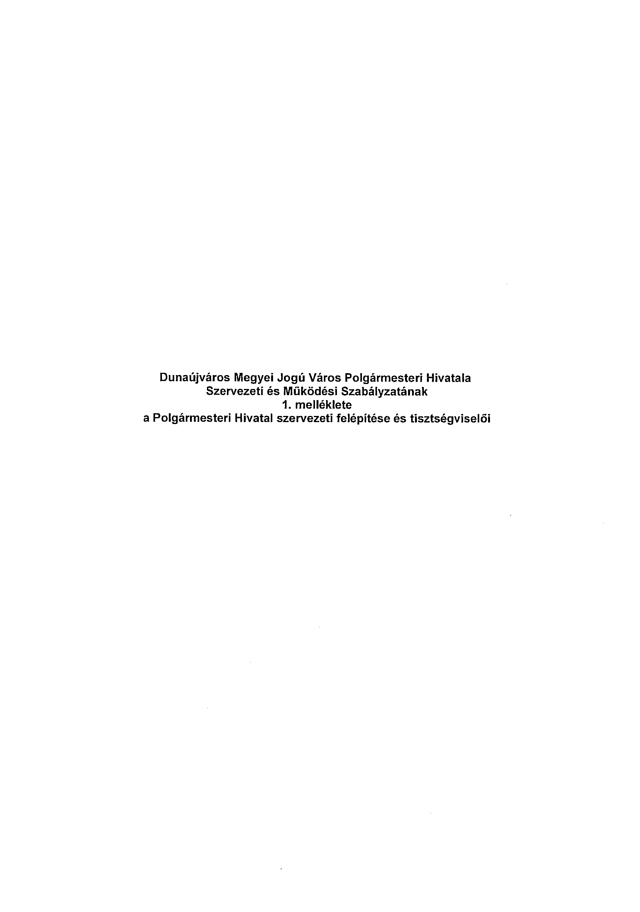

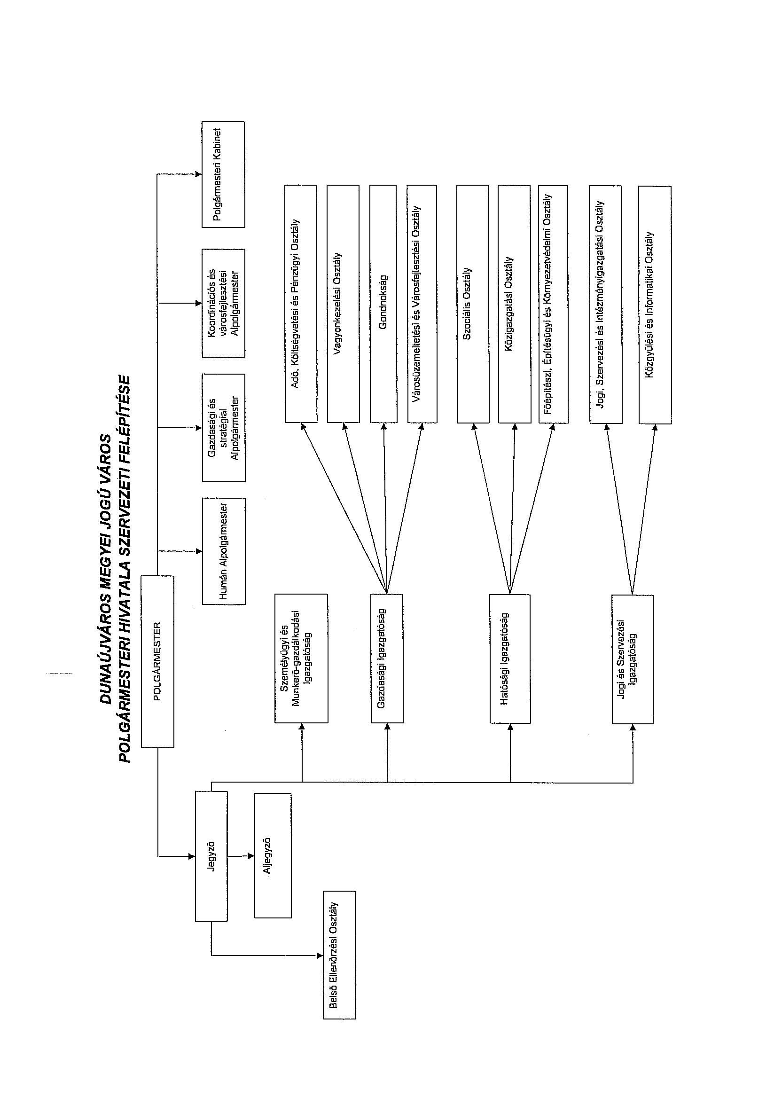

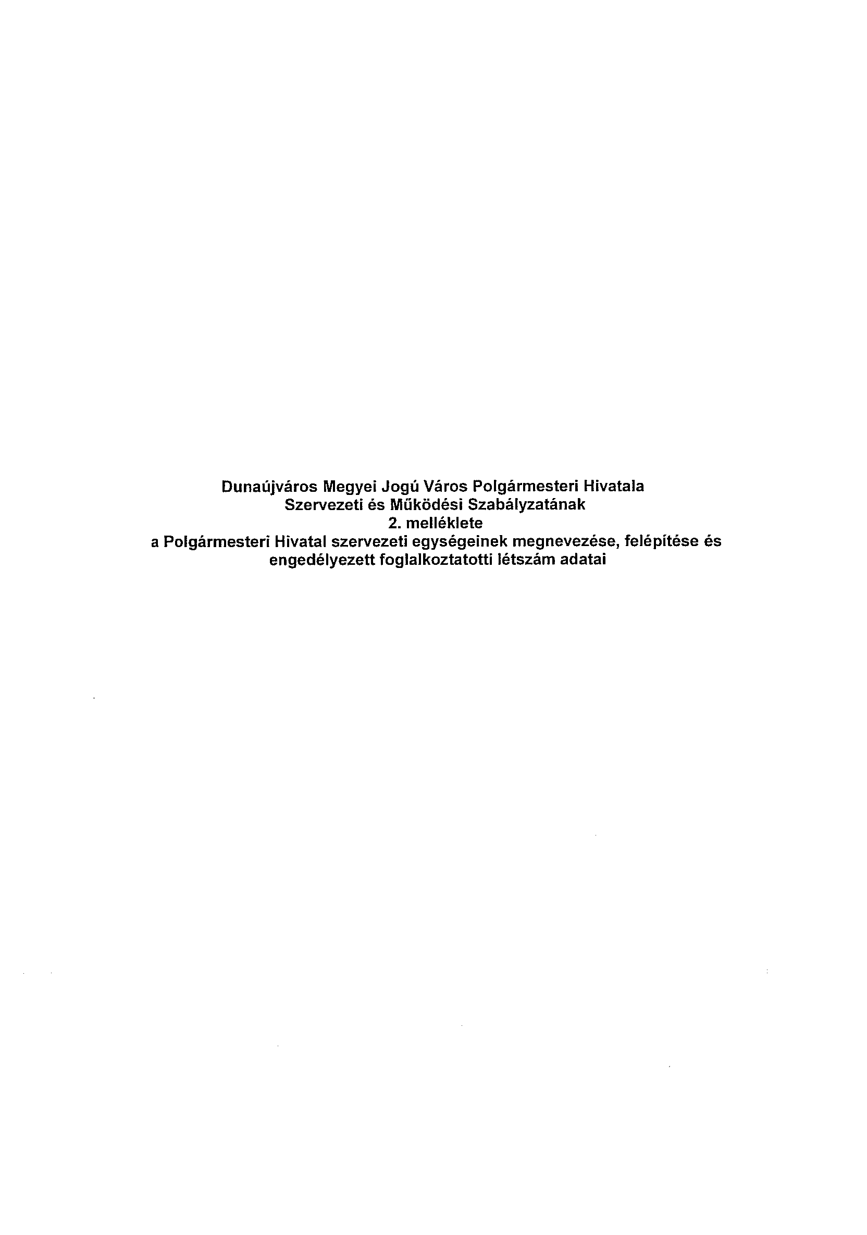

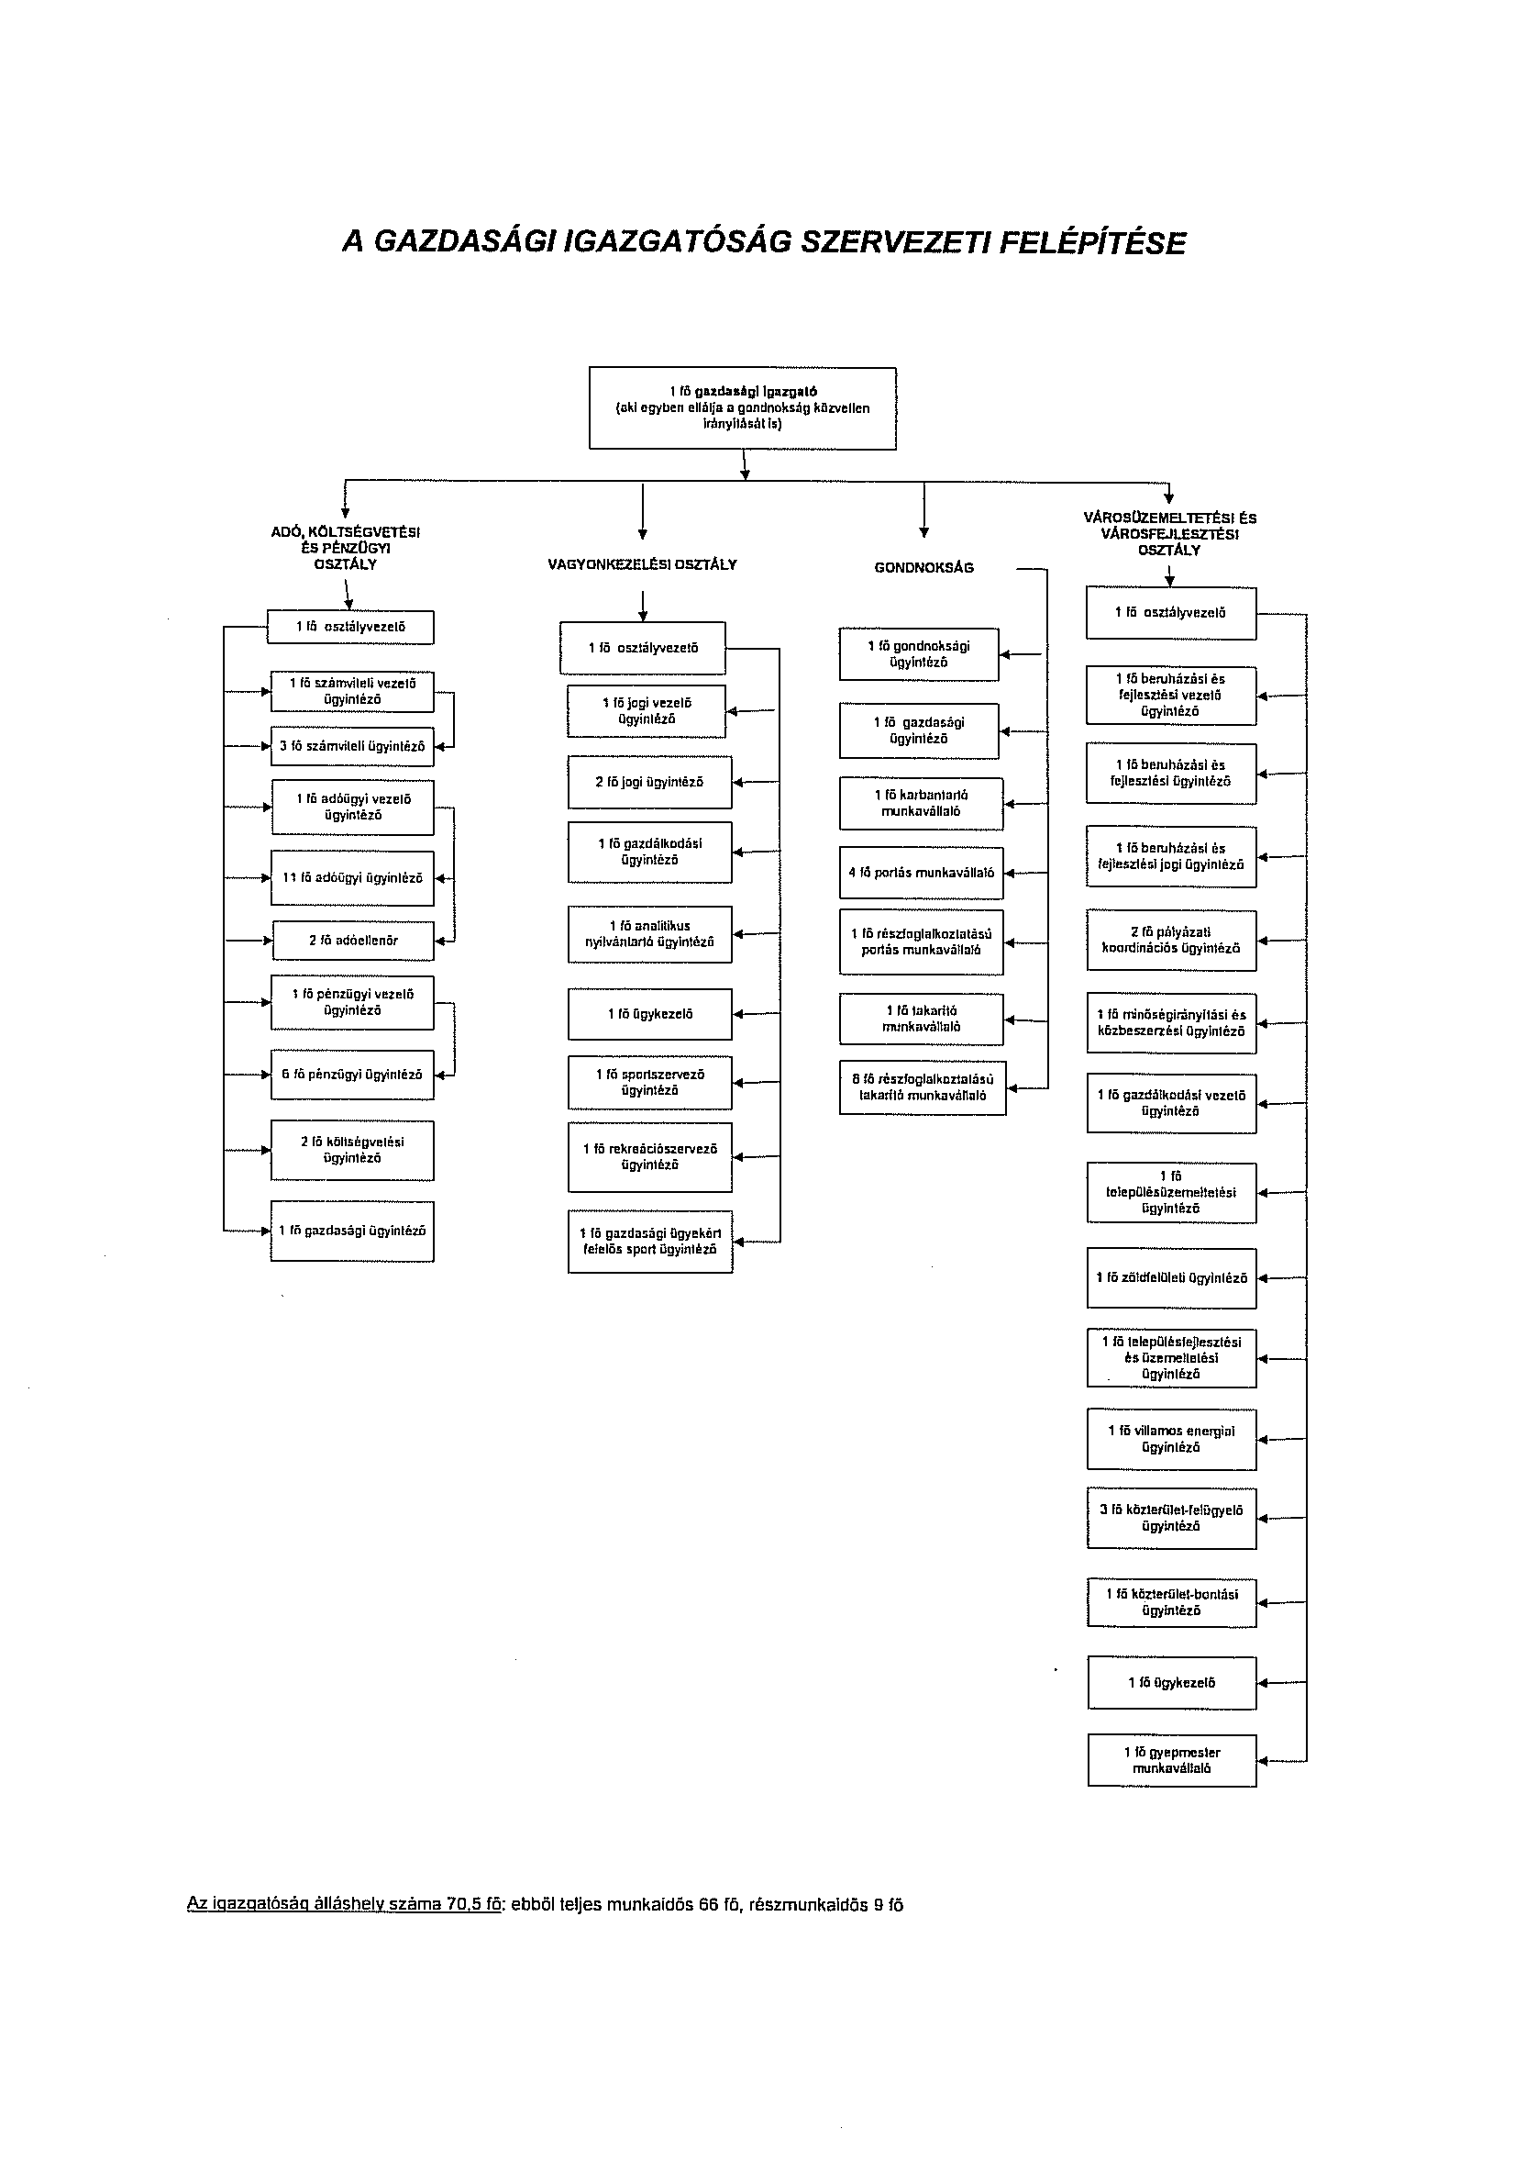

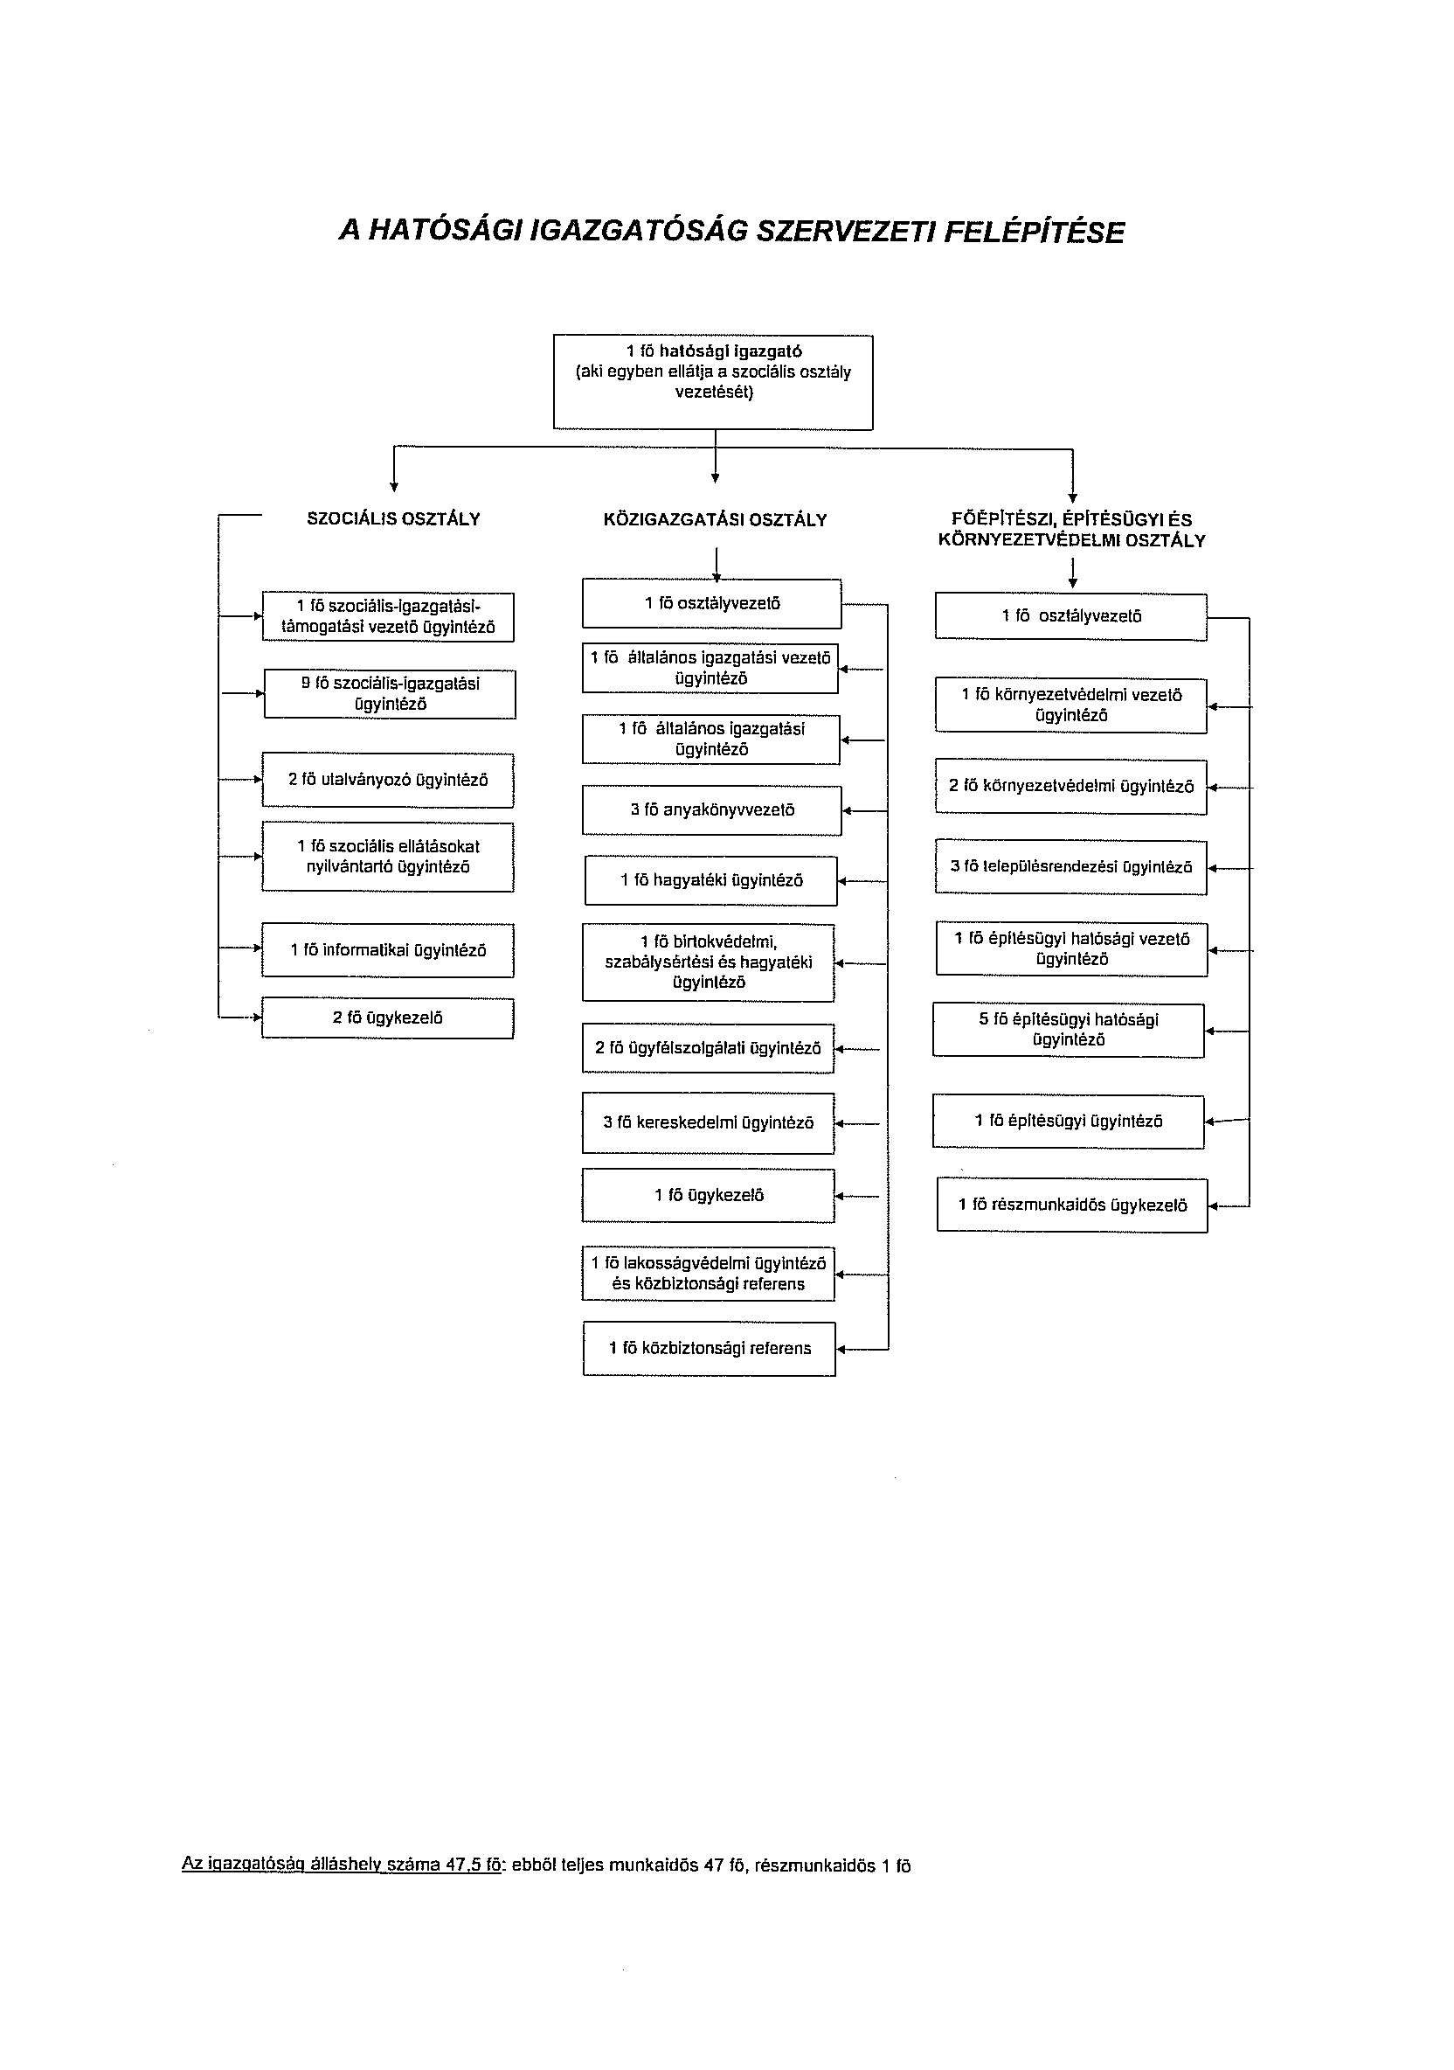

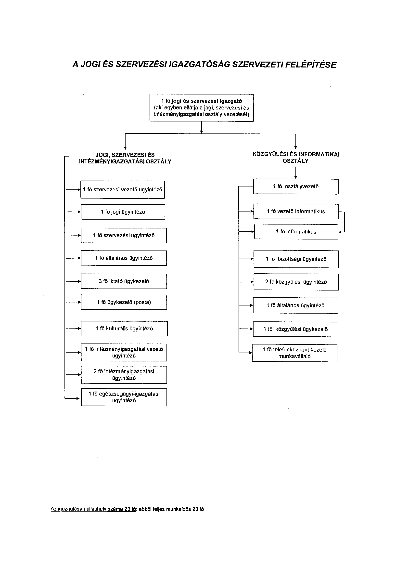

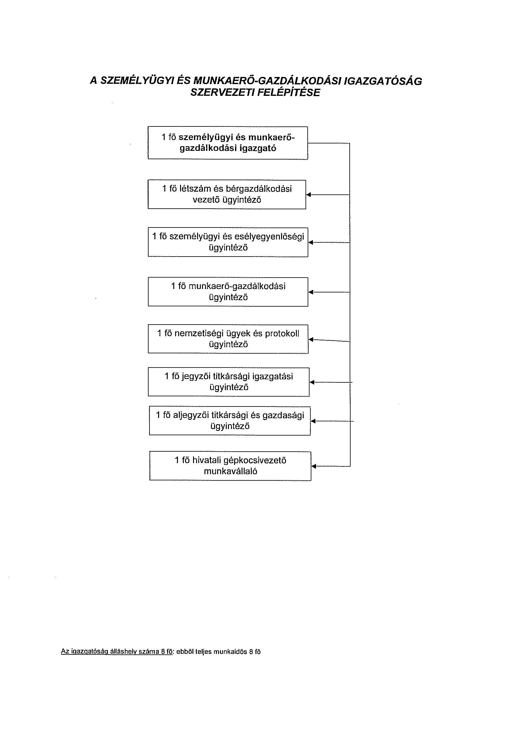

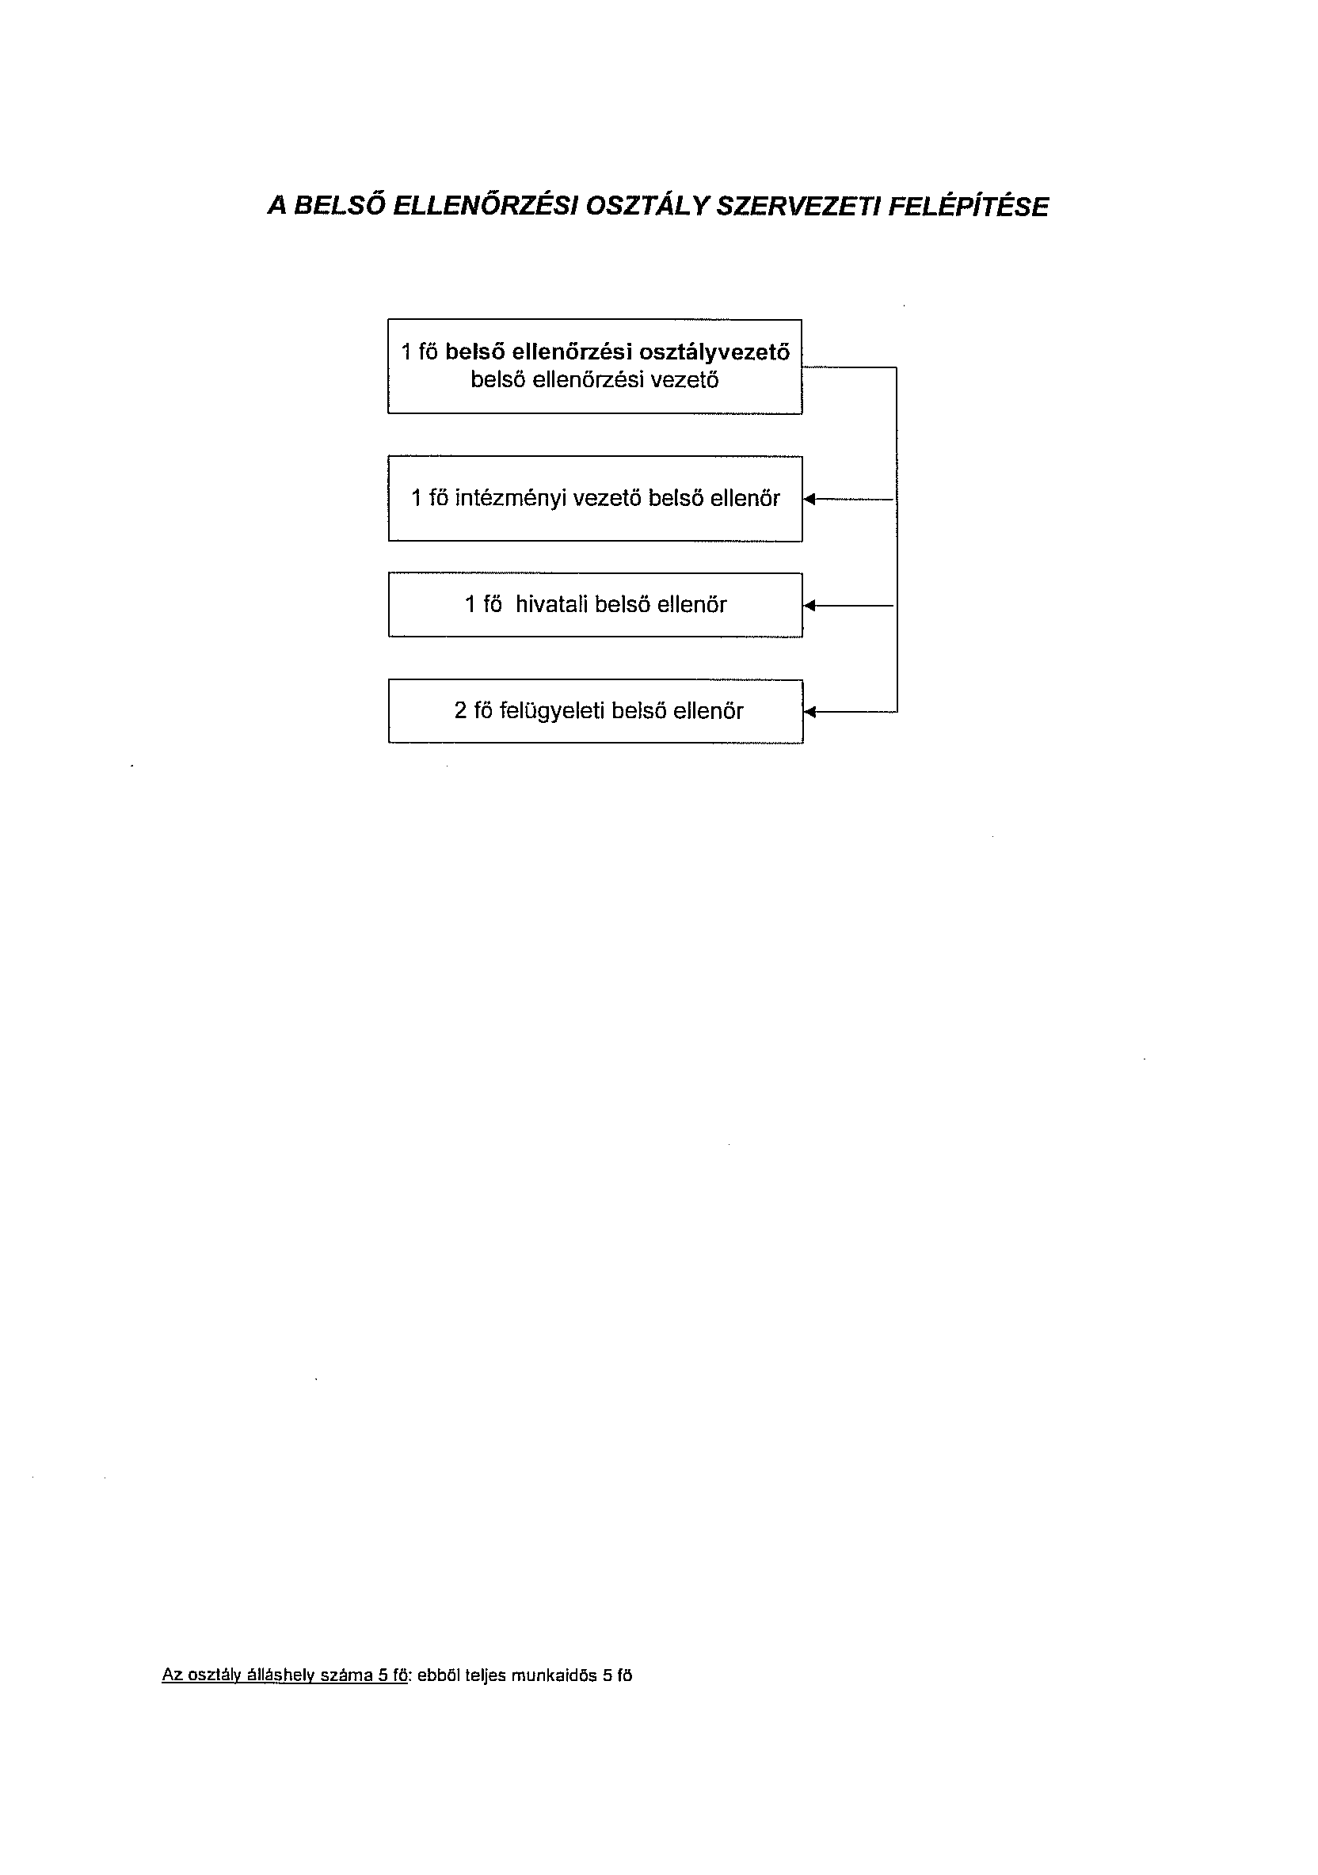

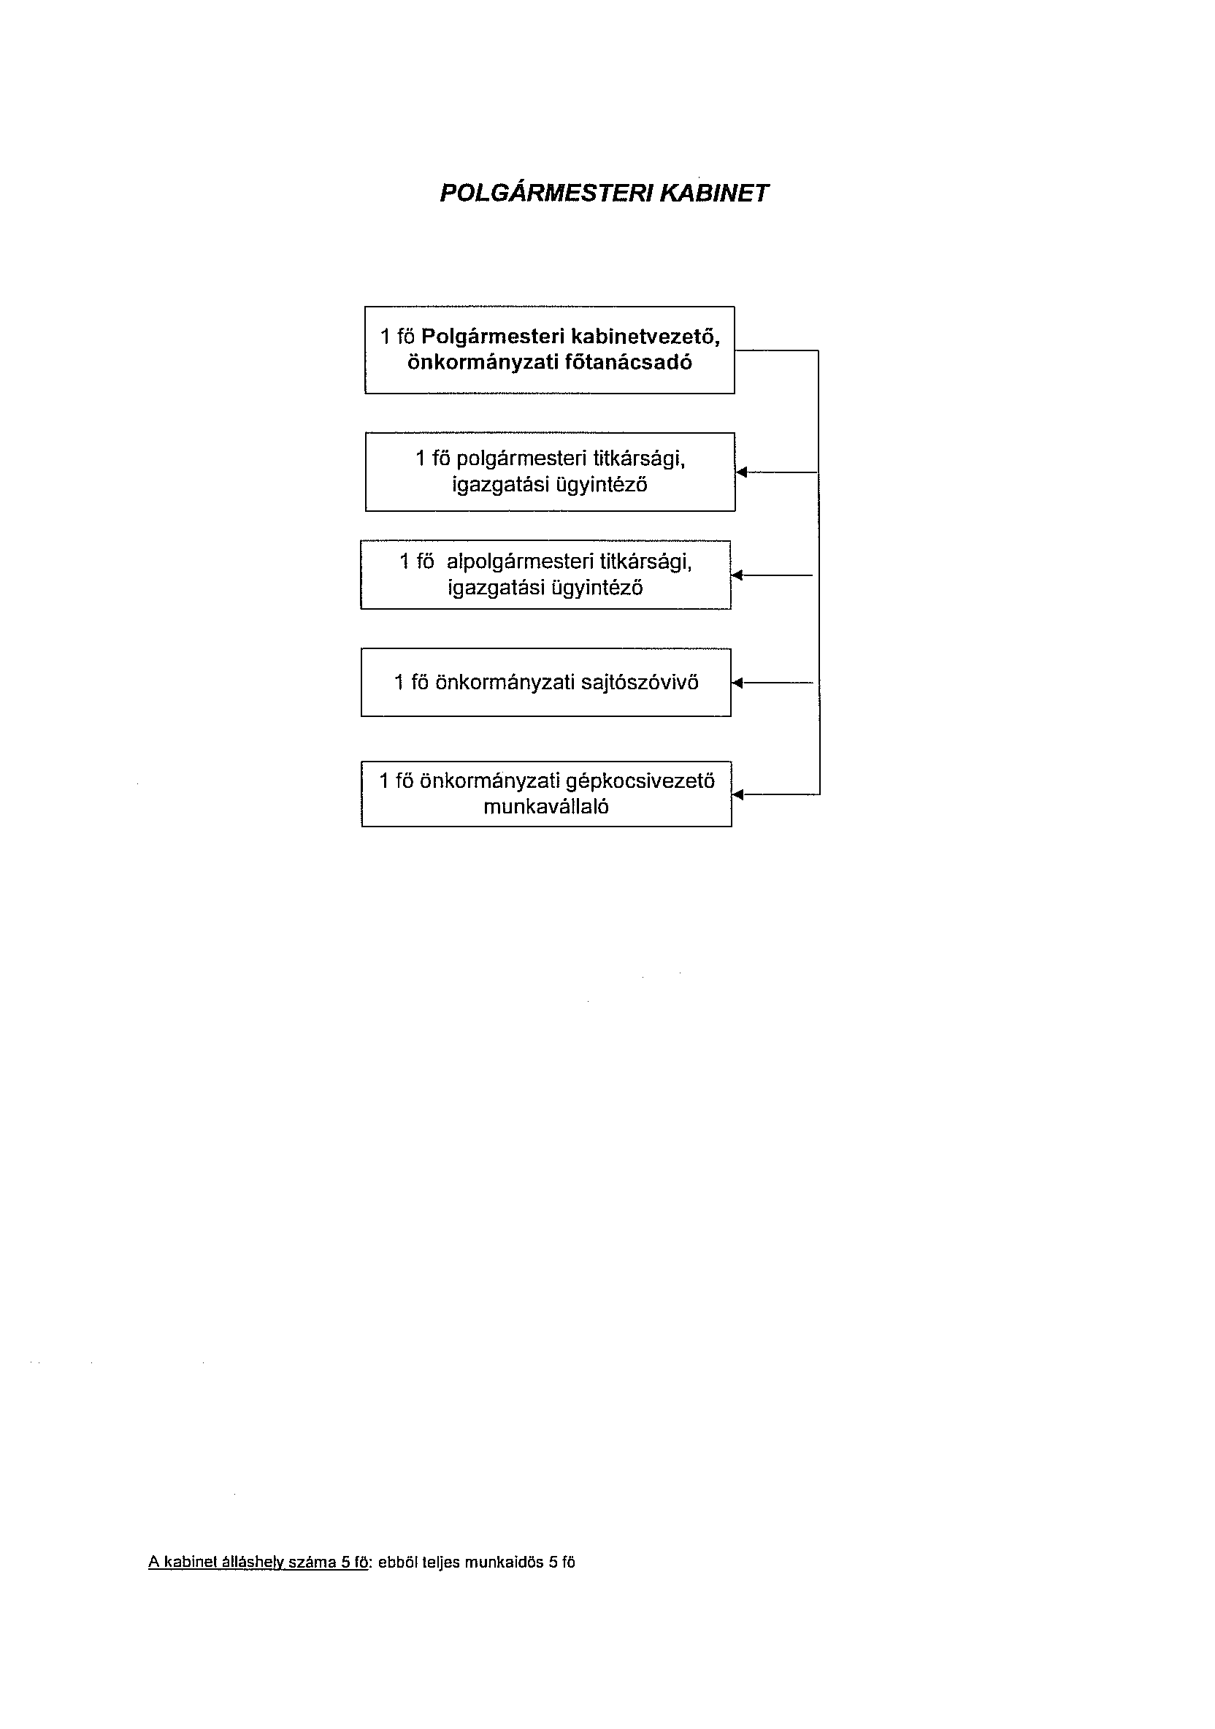

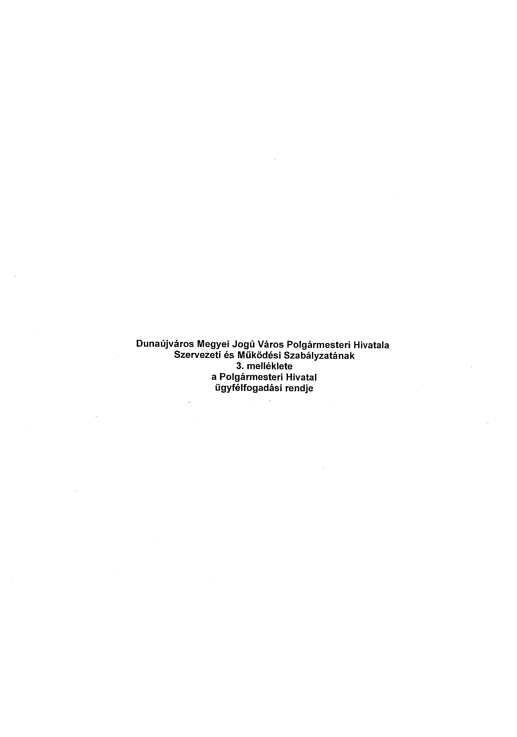

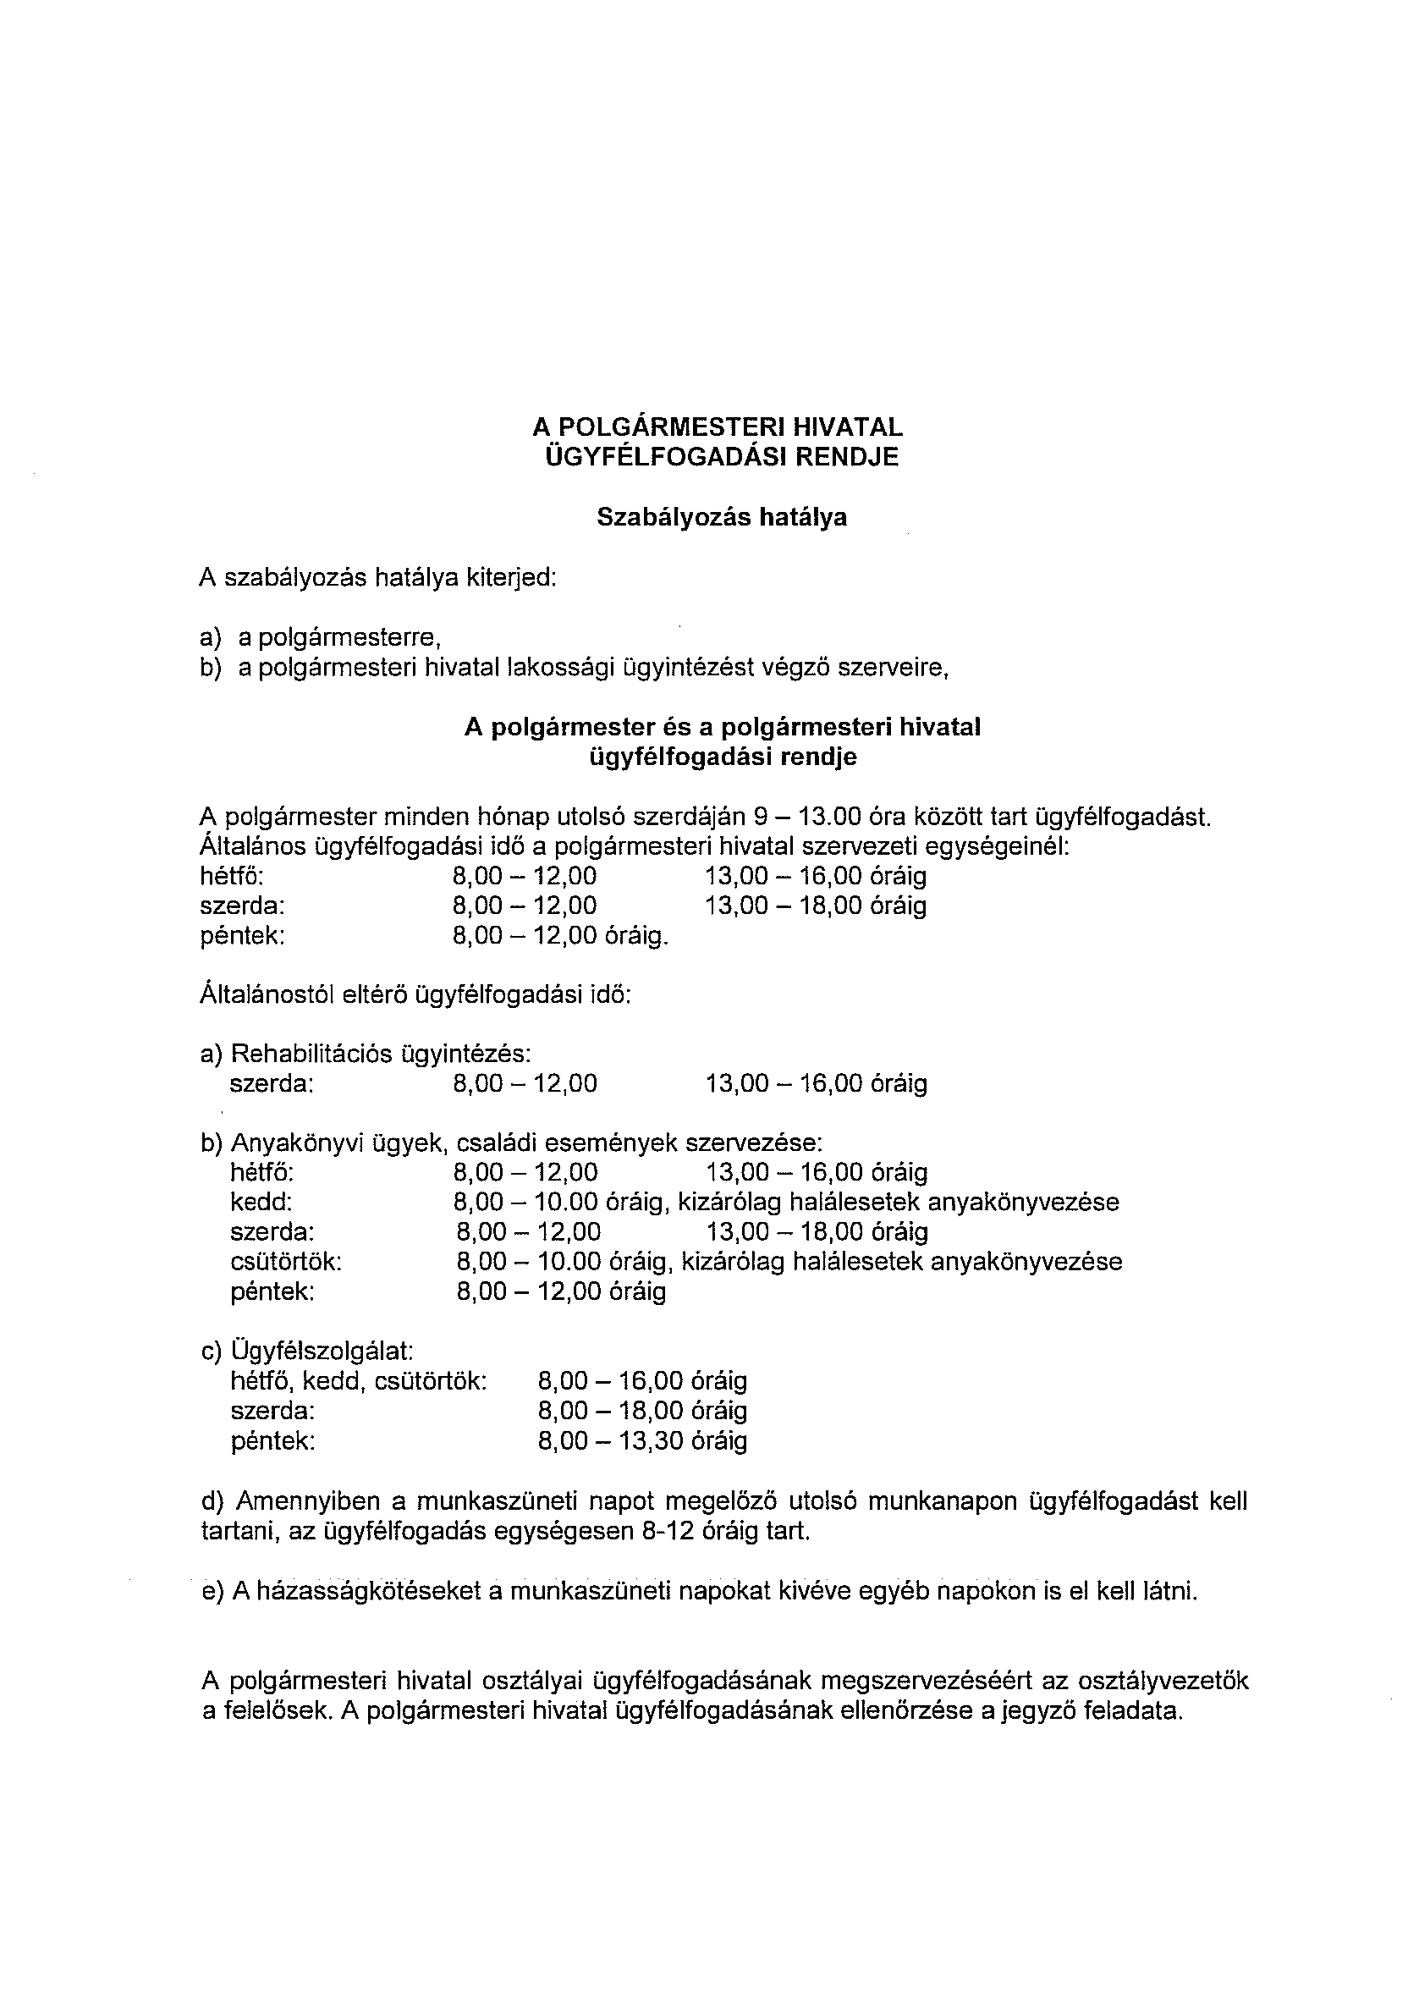

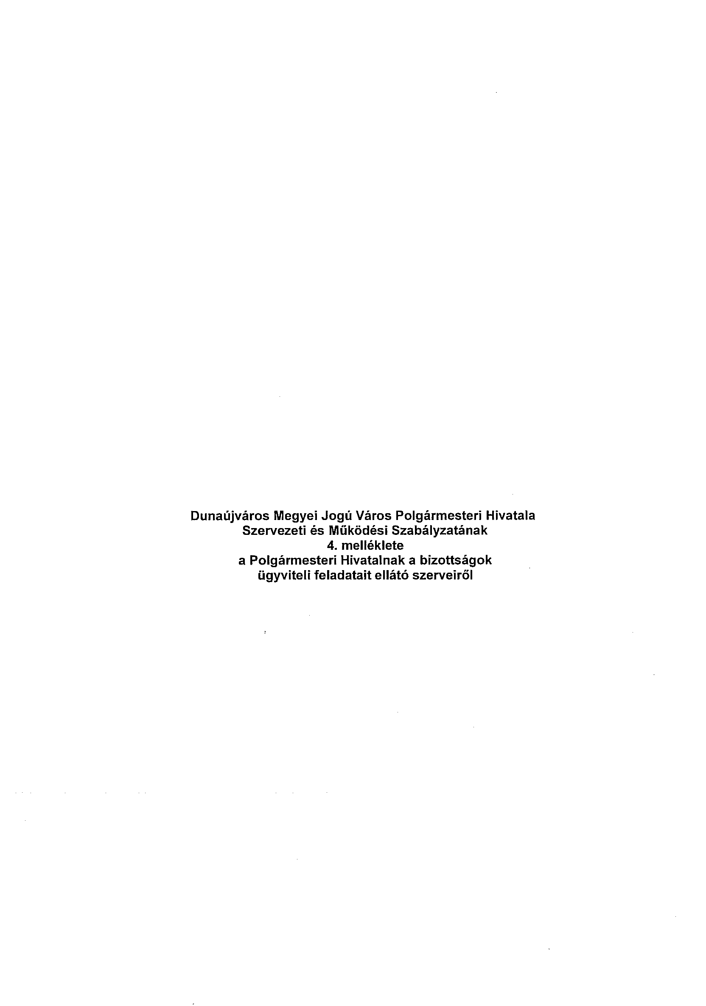

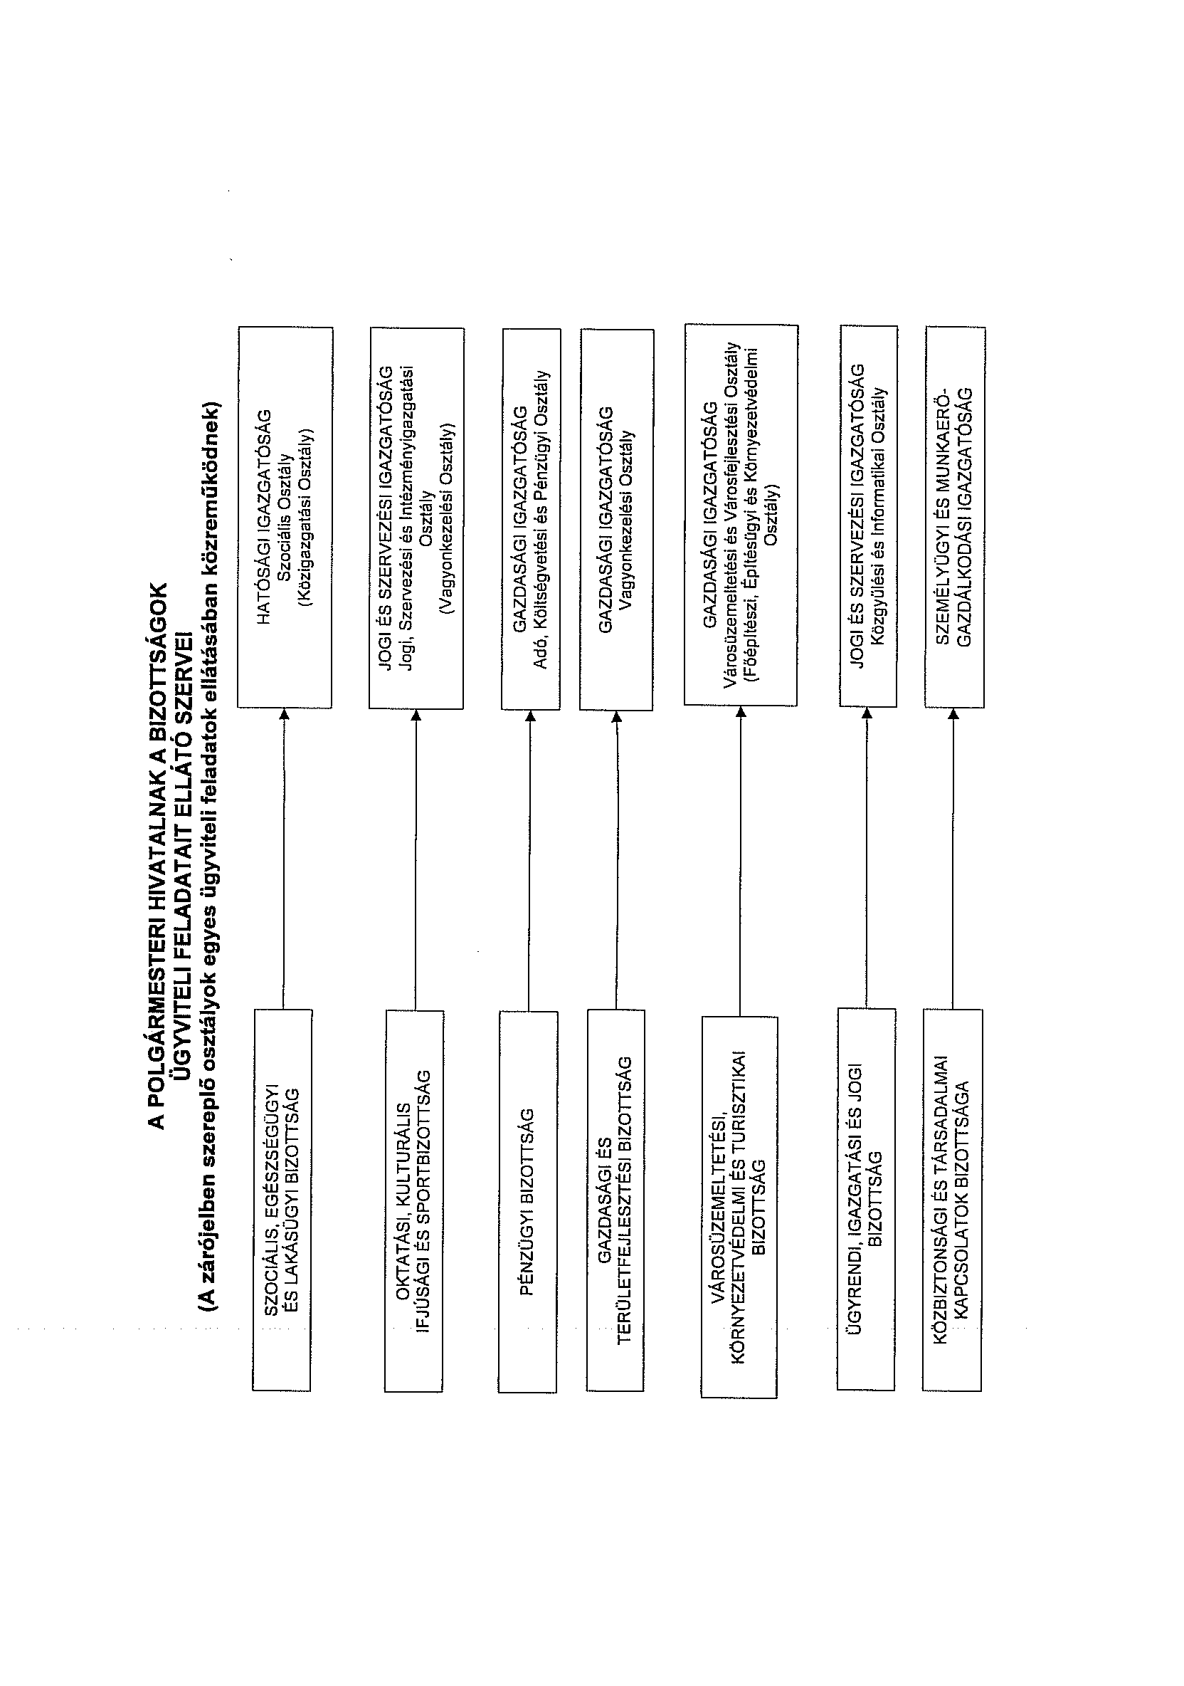

Dunaújváros Megyei Jogú Város Polgármesteri Hivatala
Szervezeti és Működési Szabályzatának
5. melléklete

a vagyonnyilatkozat-tételre köteles munkakörökről

és vagyonnyilatkozat tételi időkről

Vagyonnyilatkozat-tételre köteles munkakörök
Vagyonnyilatkozat tételi idők

I. Jegyző 5 évente

II. Aljegyző 1 évente

III. Polgármesteri Kabinet

Polgármesteri kabinetvezető, önkormányzati főtanácsadó 5 évente

IV. A hivatal szervezeti egységei:

1. Belső Ellenőrzési Osztály
1 fő belső ellenőrzési osztályvezető 2 évente
1 fő intézményi vezető belső ellenőr 2 évente
1 fő hivatali belső ellenőr 2 évente
2 fő felügyeleti belső ellenőr 2 évente

2. Személyügyi és Munkaerő-gazdálkodási Igazgatóság
1 fő Személyügyi és Munkaerő-gazdálkodási igazgató 5 évente
1 fő aljegyzői titkársági és gazdasági ügyintéző 2 évente

3. Jogi és Szervezési Igazgatóság

3.1. Jogi, Szervezési és Intézményigazgatási Osztály
1 fő Jogi és Szervezési Igazgató / Osztályvezető 1 évente
1 fő kulturális ügyintéző 5 évente
1 fő intézményigazgatási vezető ügyintéző 2 évente

3.2. Közgyűlési és Informatikai Osztály
1 fő Közgyűlési és Informatikai Osztályvezető 2 évente

4. Hatósági Igazgatóság

4.1. Szociális Osztály
1 fő Hatósági Igazgató/Osztályvezető 2 évente
1 fő szociális – igazgatási - támogatási vezető ügyintéző 2 évente
2 fő utalványozó ügyintéző 2 évente
4.2. Közigazgatási Osztály
1 fő Közigazgatási Osztályvezető 2 évente
1 fő általános igazgatási vezető ügyintéző 5 évente
1 fő birtokvédelmi, szabálysértési és hagyatéki ügyintéző 5 évente
3 fő kereskedelmi ügyintéző 5 évente
3 fő anyakönyvvezető 5 évente

4.3. Főépítészi, Építésügyi és Környezetvédelmi Osztály
1 fő Főépítészi, Építésügyi és Környezetvédelmi Osztályvezető 2 évente
1 fő környezetvédelmi vezető ügyintéző 2 évente
2 fő környezetvédelmi ügyintéző 5 évente
1 fő építésügyi ügyintéző 5 évente
1 fő építésügyi hatósági vezető ügyintéző 2 évente
5 fő építésügyi hatósági ügyintéző 5 évente

5. Gazdasági Igazgatóság
1 fő Gazdasági Igazgató 2 évente

5.1. Adó, Költségvetési és Pénzügyi Osztály
1 fő Adó, Költségvetési és Pénzügyi Osztályvezető 2 évente
2 fő adóellenőr 2 évente
1 fő adóügyi vezető ügyintéző 2 évente
2 fő adóügyi ügyintéző 1,11 5 évente
2 fő adóügyi ügyintéző 2,3 2 évente
1 fő számviteli vezető ügyintéző 2 évente
1 fő számviteli ügyintéző 3 2 évente
5 fő pénzügyi ügyintéző 1,2,3,4,5, 2 évente

1 fő pénzügyi vezető ügyintéző 2 évente
2 fő költségvetési ügyintéző 1, 2 2 évente

5.2. Vagyonkezelési Osztály és Gondnokság
1 fő Vagyonkezelési Osztályvezető 2 évente
1 fő jogi vezető ügyintéző 2 évente
2 fő jogi ügyintéző 2 évente
1 fő gazdasági ügyekért felelős sport ügyintéző 2 évente

5.3. Városüzemeltetési és városfejlesztési osztály
1 fő Városüzemeltetési és Városfejlesztési Osztályvezető 2 évente
1 fő gazdálkodási vezető ügyintéző 2 évente
1 fő beruházási és fejlesztési vezető ügyintéző 2 évente
3 fő közterület-felügyelő ügyintéző 5 évente

1 fő minőségirányítási és közbeszerzési ügyintéző 2 évente

*Fentieken felül, aki a hivatal illetve az önkormányzat Közbeszerzési 1 évente
bírálóbizottságának munkájában részt vesz

Dunaújváros Megyei Jogú Város Polgármesteri Hivatala
Szervezeti és Működési Szabályzatának
1. függeléke
a Polgármesteri Hivatal
Alapító Okirata
K I V O N A T

Dunaújváros Megyei Jogú Város Közgyűlése 2013. május 23-ai
ülésének jegyzőkönyvéből

Dunaújváros Megyei Jogú Város Közgyűlésének
207/2013. (V.23.) határozata

Dunaújváros Megyei Jogú Város Polgármesteri Hivatala Alapító Okiratáról

1. Dunaújváros Megyei Jogú Város Önkormányzata Közgyűlése Dunaújváros Megyei Jogú Város Polgármesteri Hivatala Alapító Okiratát az alábbiaknak megfelelően fogadja el.

„DUNAÚJVÁROS MEGYEI JOGÚ VÁROS
POLGÁRMESTERI HIVATALA
ALAPÍTÓ OKIRATA

Dunaújváros Megyei Jogú Város Közgyűlése Magyarország helyi önkormányzatairól szóló 2011. évi CLXXXIX. törvény 84. § (1) bekezdése alapján, az államháztartásról szóló 2011. évi CXCV. törvény 8. § (1) bekezdés b) pontjában kapott felhatalmazás alapján, valamint az államháztartásról szóló törvény végrehajtásáról szóló 368/2011. (XII.31.) Korm. rendelet 5. § (1)-(2) bekezdésében foglalt tartalmi követelményeknek megfelelően Dunaújváros Megyei Jogú Város Polgármesteri Hivatala Alapító Okiratát az alábbiak szerint állapítja meg:

1. A hivatal neve, székhelye:

1.1. A hivatal megnevezése: Dunaújváros Megyei Jogú Város Polgármesteri Hivatala
1.2. A hivatal székhelye: 2400 Dunaújváros, Városháza tér 1-2.
1.3. A hivatal törzskönyvi nyilvántartási száma: 361361

2. A hivatal alapításáról rendelkező jogszabály: Magyarország helyi önkormányzatairól szóló 2011. évi CLXXXIX. tv. 84. § (1) bekezdés

3. A hivatal jogszabályban meghatározott közfeladata:
A Magyarország helyi önkormányzatairól szóló 2011. évi CLXXXIX. törvény 84. § (1) bekezdése alapján a Polgármesteri Hivatal ellátja az önkormányzat működésével, valamint a polgármester vagy a jegyző feladat- és hatáskörébe tartozó ügyek döntésre való előkészítésével és végrehajtásával kapcsolatos feladatokat. A Polgármesteri Hivatal közreműködik az önkormányzatok egymás közötti, valamint az állami szervekkel történő együttműködésének összehangolásában.

4. A hivatal alaptevékenysége:

4.1. Az alaptevékenység szakágazati rend szerinti száma, megnevezése:
841105 Helyi önkormányzatok, valamint többcélú kistérségi társulások igazgatási tevékenysége

2

4.2. A hivatal alaptevékenységébe tartozó feladatok szakfeladatrendi besorolása szakfeladat száma és megnevezése szerint:

381201 Egészségügyi és más fertőzésveszélyes hulladék begyűjtése, szállítása, átrakása
749032 Minőségbiztosítási tevékenység
841114 Országgyűlési képviselőválasztásokhoz kapcsolódó tevékenységek
841115 Önkormányzati képviselő választásokhoz kapcsolódó tevékenységek
841116 Országos és helyi nemzetiségi önkormányzati választásokhoz
kapcsolódó tevékenységek
841117 Európai parlamenti képviselő választáshoz kapcsolódó tevékenységek
841118 Országos és helyi népszavazáshoz kapcsolódó tevékenységek
841124 Területi általános végrehajtó igazgatási tevékenység
841126 Önkormányzatok és társulások igazgatási tevékenysége
841133 Adó, illeték kiszabása, beszedése, adóellenőrzés
841154 Az önkormányzati vagyonnal való gazdálkodással kapcsolatos feladatok
841225 Környezetvédelem és természetvédelem területi igazgatása és szabályozása
841325 Építésügy területi igazgatása és szabályozása
841383 Területfejlesztési és területrendezési helyi feladatok
841403 Város-, községgazdálkodási m.n.s. szolgáltatások
842421 Közterület rendjének fenntartása
842531 A polgári védelem ágazati feladatai
882111 Aktív korúak ellátása
882113 Lakásfenntartási támogatás normatív alapon
882117 Rendszeres gyermekvédelmi pénzbeli ellátás
882118 Kiegészítő gyermekvédelmi támogatás
882119 Óvodáztatási támogatás
882202 Közgyógyellátás
890603 Szakszervezeti tevékenység támogatása
940000 Közösségi, társadalmi tevékenységek

4. A hivatal illetékessége:

Dunaújváros Megyei Jogú Város közigazgatási területe, valamint azon települések, melyekkel kapcsolatban jogszabály területi feladatellátást állapít meg.

5. A hivatal irányító szervének neve, székhelye:

Dunaújváros Megyei Jogú Város Önkormányzata Közgyűlése
2400 Dunaújváros, Városháza tér 1.-2.

6. A hivatal gazdálkodási besorolása:

Önállóan működő és gazdálkodó költségvetési szerv

7. A hivatal vezetőjének kinevezési rendje:

3

A hivatalt a jegyző vezeti. A jegyző kinevezése Magyarország helyi önkormányzatairól szóló 2011. évi CLXXXIX. törvény. 82. §-a, valamint a közszolgálati tisztviselőkről szóló 2011. évi CXCIX. törvény rendelkezéseinek megfelelően történik nyilvános pályáztatás útján. A kinevezés határozatlan időre szól.

8. A hivatal foglalkoztatottjaira vonatkozó foglalkoztatási jogviszonyok megjelölése:

A Polgármesteri Hivatal foglalkoztatottjainak jogviszonya alapesetben köztisztviselő, ez esetben a közszolgálati tisztviselőkről szóló 2011. évi CXCIX. törvény rendelkezései az irányadók.
Egyes foglalkoztatottjainak a jogviszonya munkavállaló, akikre nézve a Munka Törvénykönyvéről szóló 2012. évi I. törvény rendelkezései az irányadók.
Egyéb foglalkoztatásra irányuló jogviszonyra a Polgári Törvénykönyvről szóló 1959. évi IV. törvény rendelkezései az irányadók.”

9. A hivatal előirányzatok feletti rendelkezési jogosultsága:

Teljes jogkörrel rendelkező költségvetési szerv.

ZÁRADÉK:

Dunaújváros Megyei Jogú Város Polgármesteri Hivatala alapító okiratát Dunaújváros Megyei Jogú Város Közgyűlése a 2013. május 23-ai ülésnapján 207/2013. (V.23.) határozatával hagyta jóvá.

Jelen alapító okirat hatálybalépésével egyidejűleg hatályát veszti Dunaújváros Megyei Jogú Város Önkormányzata Közgyűlése 183/2012. (V.17.) határozatával elfogadott Dunaújváros MJV Polgármesteri Hivatala Alapító Okirata.

Dunaújváros, 2013. május 23.

Cserna Gábor s.k. Dr. Kukorelli Sándor s.k.
polgármester jegyző„

2. Dunaújváros Megyei Jogú Város Önkormányzata Közgyűlése hatályon kívül helyezi Dunaújváros Megyei Jogú Város Polgármesteri Hivatala Alapító Okiratát elfogadó 183/2012. (V.17.) határozatát.

3. Dunaújváros Megyei Jogú Város Önkormányzata Közgyűlése felhatalmazza a polgármestert, hogy nyújtson be kérelmet a Magyar Államkincstár Fejér Megyei Igazgatóságához a törzskönyvi nyilvántartáson történő átvezetés céljából.

Felelős: - a határozat végrehajtásáért:
a polgármester

4
- a határozat végrehajtásában való közreműködésért:
jogi és szervezési igazgatóság vezetője

Határidő: 2013. május 31.

Cserna Gábor s.k. Dr. Kukorelli Sándor s.k.
polgármester jegyző

Kivonat hiteles:
Dunaújváros, 2013. május 27.

